Seguimos Aprendiendo en Casa

Educación
secundaria
Cuaderno 2

2do, 3er y 4to AÑO

Ministerio de Educación de la Provincia de Santa Fe
Educación Secundaria : 2do, 3er y 4to año / 1a ed. - Santa Fe : Ministerio de Educación de la Provincia de Santa Fe, 2020. Libro digital, PDF - (Seguimos aprendiendo en casa)
Archivo Digital: descarga y online ISBN 978-987-8364-13-1
1. Educación Secundaria. I. Título.
CDD 373.27

AUTORIDADES
Gobernador
de la Provincia de Santa Fe
OMAR PEROTTI

Ministra de Educación
ADRIANA EMA CANTERO

Secretario de Educación
VÍCTOR HUGO DEBLOC
Secretaria de Gestión Territorial Educativa
ROSARIO GUADALUPE CRISTIANI
Secretario de Administación
CRISTIAN ANDRÉS KUVERLING

Subsecretaria de Desarrollo Curricular y Formación Docente
PATRICIA CLAUDIA PETEAN

Subsecretaria de Educación Inicial
ROSA ANA CENCHA
Subsecretaria de Educación Primaria
NANCI NOEMÍ ALARIO
Subsecretario de Educación Secundaria
GREGORIO ESTANISLAO VIETTO
Subsecretaria de Educación Superior
PATRICIA CAROLINA MOSCATO

Director Provincial de Educación Privada
RODOLFO CAMILO FABUCCI
Directora Provincial de Educación Especial
ANALÍA SILVANA BELLA
Director Provincial de Educación Técnica
SALVADOR FERNANDO HADAD
Director Provincial de Educación Física
ALFREDO GUILLERMO GIANSILY
Directora Provincial de Educación Permanente de Jóvenes y Adultos
LUCÍA NORA SALINAS
Director Provincial de Educación Rural
UBALDO ANÍBAL LÓPEZ
Directora Provincial de Educación Intercultural Bilingüe ALEJANDRA MARIELA CIAN
Directora Provincial de Educación Hospitalaria y Domiciliaria
RAQUEL SUSANA TIBALDO
Director Provincial de Educación
en Contextos de Privación de la Libertad
MATÍAS SOLMI
Director Provincial de Tecnologías Educativas
NORBERTO DANIEL PELLEGRINI
Directora Provincial de Bienestar Docente
ANABELLA CARINA FIERRO
Directora Provincial de Equidad y Derechos
VANINA PAOLA FLESIA
Coordinador de Formación Profesional y Capacitación Laboral
CLAUDIO ENRIQUE HERRERA
Supervisor General de Educación Privada
RICARDO NORBERTO GONZÁLEZ

Diseño editorial

Diagramación
CAROLINA IBAÑEZ

Portada
CAMILA MALLOZZI

¡Hola!

Seguimos aprendiendo en este modo tan diferente que nos vincula en la distancia. Como todo es inédito, estamos haciendo otras cosas para enseñar y aprender
Hoy llegamos a cada uno de ustedes con un cuaderno para compartir tareas, que también es distinto: nos propone trabajar por problemáticas y no tanto por materias. Se trata de otro modo de conocer y construir, y de verdad creemos que puede ser muy bueno hacer esta experiencia. Así se producen los conocimientos en los ámbitos de la ciencia y la tecnología hoy en día.

Deseamos que las actividades elegidas sean motivo para descubrir, buscar, intercambiar saberes, preguntas y posibles respuestas, con compañeros y docentes , y juntos transiten este período aprendiendo y disfrutando de ese recorrido.

La escuela los acompaña, los asiste, los busca, los espera, y con estos materiales quiere seguir estando presente en el día a día de todas y todos sus estudiantes y educadores.
Afectuosamente

ADRIANA CANTERO
Ministra de Educación

Estimado Estudiante:

El tiempo de pandemia que nos toca vivir es nuevo y complejo. En gran parte del planeta suceden condiciones similares. Muchas veces investigar y saber permite entender lo que pasa, responder algunas preguntas y encontrarle sentido a la vida.

Espero que el primer cuaderno te haya gustado y hayas podido aprender conceptos y habilidades básicas, tratando de abordar la metodología de resolución de problemas. Es muy importante que en este tramo del año te mantengas en contacto con los profesores de tu escuela, a la distancia.

Si bien la educación a distancia tiene sus limitaciones es necesario usar en lo posible estas herramientas porque gran parte de las ocupaciones del presente y del futuro com- prometen esfuerzos digitales. Igual sabiendo que las brechas digitales son considerables diseñamos cuadernos nuevos como este que te estamos ofreciendo hoy. Las tecnologías de la información, más los cuadernos y el WhatsApp permiten cultivar algunos afectos, nuevos vínculos, y también descubrir las posibilidades del lenguaje y el pensamiento para ir de viaje por saberes asombrosos. Por eso, no dejes de compartir y comunicarte con tus compañeros y tu preceptor y pídele ayuda cuando la necesites.

Este cuaderno con problemáticas para investigar es una guía para acompañarte en el aprendizaje de resolución de problemas, desde octubre y hasta marzo. No te lo pierdas, compartí estas actividades con tu compañera/o entrañable; ese/a que te quiere, te com- prende, te espera y comparte con vos.

Estos momentos de la pandemia son difíciles y hay que animarse a enfrentar el presente con las prevenciones necesarias, hay que cuidarse y cuidar a otros. Pensar en positivo ayuda, confiar en alguien, construir confianza, hacer algunos amigos, pocos, esos que te escuchan y apoyan. Seguramente habrá alguien que también espera tu oído atento y comprensivo.

Este cuaderno es un bien igualador, que llega a todos y todas. Un bien público que te puede amparar y ayudar. Queremos que te vaya bien en la vida y en los caminos que puedas recorrer este año y el año próximo.

Hasta pronto.

Dr. VÍCTOR DEBLOC
Secretario de Educación

Educar es acompañar, es cuidar, es enseñar.

Estimados y estimadas estudiantes y docentes

Esta segunda parte del ciclo lectivo contemplará la continuidad del trabajo educativo a distancia y la probable incorporación de escuelas de zonas no afectadas por Covid 19, al formato presencial con alternancia. Por tanto, será necesario diseñar propuestas de ense- ñanza integrales que articulen lo presencial con lo no presencial, como momentos de un mismo proceso de enseñanza.

En este escenario, el presente Cuaderno, destinado a las y los estudiantes de 2do, 3ro y 4to año de Educación Secundaria, se constituye en un espacio de encuentro con sa- beres identificados como prioritarios, que serán parte de un recorrido que dialoga con la trayectoria escolar de cada uno y que lo ubica en una línea de progreso para seguir aprendiendo.

El eje que aglutina e integra este Cuaderno es Identidad y Derechos. Ambas temáticas están fuertemente interrelacionadas, nutriéndose y habilitando una a la otra. En este es- pacio, las y los invitamos a un recorrido que ayude a visibilizar, interpelar, deconstruír las problemáticas emergentes y reconstruírlas desde la perspectiva de la ampliación de derechos.

La propuesta de estos cuadernos requiere de un trabajo colaborativo, de la mediación contextualizada de los docentes como así también de la predisposición y compromiso de los estudiantes, acompañados por sus familias. Como todo aprendizaje, precisa una trama de vínculos afectivos que lo haga posible.1

Desde la Dirección Provincial de Educación Especial se han propuesto algunas Activida- des Facilitadores (AF) que mantienen el contenido en común y tienden a crear condicio- nes de accesibilidad para aquellos estudiantes que así lo requieran.

Tratamos de construir otro modo de decir y estar presentes, para acompañar la educa- ción de todas y todos, y como sostiene Débora Kantor (2020) “…recrear los modos edu- cativamente valiosos de estar cerca para no perderlos y para que no nos pierdan como referentes y soportes.”2

Subsecretaria

BÁRBARA ZAPATA
de Educación Artística, Ministerio de Cultura

Subsecretario

GREGORIO VIETTO
de Educación Secundaria
MARCELA MANUALE
Directora Provincial de Desarrollo Curricular
PATRICIA CLAUDIA PETEAN
Subsecretaria
de Desarrollo Curricular y Formación Docente

- Propuesta de trabajo institucional “La dimensión afectiva: variable esencial para toda forma de cuidado” Documento de trabajo. Ministerio de Educación de la Provincia de Santa Fe. 27 de Agosto, 2020.
- Kantor, Débora (2020) Sus miradas nos importan. Seguimos educando en las escuelas. Ministerio de Edu- cación de la Nación. p. 11.

Selección de contenidos y elaboración de las secuencias de enseñanza: Coordinación General: Edmundo Oscar Aguilera
Equipo de autores

Lengua y Literatura: Laura Vizcay. Ciencias Naturales: Antonela Romano. Ciencias Sociales: Marcelo Velázquez.
Química, Física y Matemática: Lucas Castricone.

Colaboradores de Modalidades Equipo ESI.
Educación Especial: Stella Perino, Silvia Rossi, Marcela Demichelis.

Educación Intercultural Bilingüe: Bibiana Pivetta.

Educación Rural: Carolina Attias.

Educación Artística: Carolina Costanti, Rocío Bermejo, Viviana Lattuca.

Educación Física: Karina Fernández.

Revisión pedagógica: Gisela Carrizo, Ximena Frois, Ricardo Gonzalez.

Corrección escritura: María Eugenia Meyer.

Identidad y derechos

Saber quiénes somos y qué queremos. Interrogarnos acerca de los modos en los que se nos presenta lo real e interpretarlo. Resignificar nuestra historia y nuestro presente. Hacer memoria. Darnos la posibilidad de pensar que las transformaciones también están a nues- tro alcance y en el día a día. Confirmar nuestros derechos y animarnos a soñar.

Primer momento: Derecho y adolescencia

¡Bienvenidos y bienvenidas! Es momento de volver a encontrarnos. Les proponemos un espacio de reflexión, introspección, debate, historia, memoria y registros para empezar a pensar, construir y expresar conceptos y creencias que nos atraviesan...

Las adolescencias como tiempo de preguntas
Hay muchas ideas, creencias, definiciones y características asociadas a la adolescencia y al ser adolescente. Etapa de transformaciones en el cuerpo, en la manera de ver y sentir el mundo, en sus valoraciones. Etapa de cambios que están conformando sus identidades...

1. Creamos un espacio compartido en el que la palabra clave que nos interpela es ado- lescencia. Exploramos y descubrimos qué y cómo pensamos, y cuán diversos pueden ser los sentidos de cada respuesta. ¿Intercambiamos y compartimos ideas y saberes?
1. a. De acuerdo a la propia experiencia, ¿qué implica ser un adolescente? ¿Por qué empe- zar a hablar de adolescencias en lugar de adolescencia? ¿Con qué imagen de la natu- raleza representarían este estado? ¿Qué situaciones y sensaciones marcan el paso de la niñez a la adolescencia? ¿Ser adolescente es lo mismo en cualquier tiempo, lugar y cultura? ¿Por qué? ¿Cómo vivieron la adolescencia sus familiares? Pueden responder utilizando imágenes, canciones, fotografías, películas, colores, entre otros.
1.b. ¿Cómo representarían sus estados de ánimos en este tiempo de aislamiento? ¿Qué sensaciones, recuerdos, emociones, sentimientos, los acompañaron en la primera eta- pa del año? ¿Cómo acompañó su cuerpo este período y sus estados de ánimo? Pue- den incluir canciones, imágenes, frases, textos, colores, fotografías para expresarlos.
1. c. ¿Se sienten visibilizados socialmente? ¿En qué situaciones? ¿Sienten que las y los escuchan? ¿Por qué? ¿De qué modo? ¿Cuáles serían sus roles dentro de la sociedad?
1. d. Pensando en la escuela y de acuerdo con la participación escolar, ¿qué opinan de los centros de estudiantes? ¿Piensan que son importantes? ¿Conocen la Ley Provincial N° 13.392 que autoriza la constitución y organización de Centros de Estudiantes Únicos en establecimientos de Educación Pública de gestión estatal y privada?
1. e. ¿Qué importancia tiene la tecnología en su vida cotidiana? ¿Y las redes sociales?
¿Por qué?
- f. Confeccionen un collage utilizando distintos materiales en el que representen sus emociones como adolescentes, sus gustos e intereses y las cosas que no les agra- dan, incluyendo las actitudes de las y los otros.

Identidad y derecho
- El derecho, en suma, es lucha. ¿Qué piensan de esta afirmación? Para ustedes, ¿es así?, ¿o no coinciden? ¿Por qué? Para enriquecer esta afirmación, pueden explorar y recuperar alguna imagen, dibujo propio o ajeno, fotografía que manifieste su in- terpretación sobre tener derechos. Como no puede ser de otra manera, les pedimos que elaboren un relato que fundamente su elección.
En agosto de 1978, en el diario La Prensa de Buenos Aires, aparecía un llamado de Abuelas de Plaza de Mayo: «Apelamos a la conciencia y al corazón de las personas que tengan a su cargo, hayan adoptado o tengan conocimiento de dónde se encuentran nuestros nietitos desaparecidos, para que en un gesto de profunda humanidad y caridad cristiana restituyan esos bebés al seno de sus familiares, que viven la desesperación de ignorar su paradero. Ellos son los hijos de nuestros hijos desaparecidos o muertos en estos últimos años».

Fragmento recuperado de: https://cdn.educ.ar/dinamico/UnidadHtml get 97215fe3-7a07-11e1-801b-

ed15e3c494af/index.html

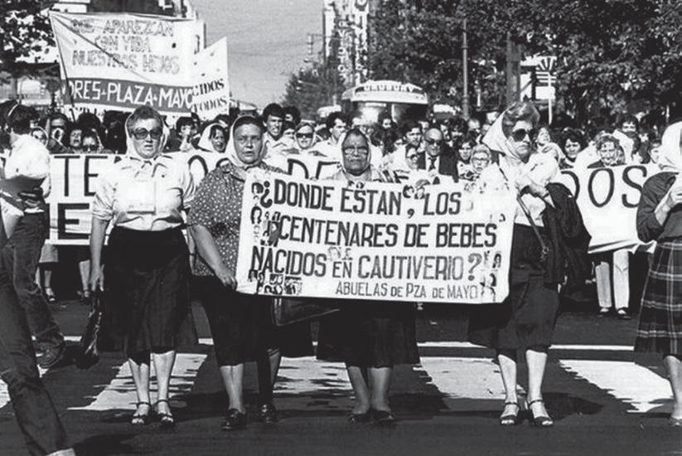
Hacía ya un año, varias Abuelas, convencidas de que la desaparición de sus hijas, hijos, nietas y nietos trascendía el drama personal que ello significaba, y conociendo que eran miles las fa- milias afectadas, decidieron juntar sus dolores y sus fuerzas en una búsqueda que sabían sería dura y larga, pero con un objetivo claro y justo: el encuentro con sus hijos y nietos.

A pesar de las aberraciones vividas en el siglo XX, en nuestro país aún no se había imaginado la posible existencia de personas y sistemas po- líticos que violaran el soporte mismo del resto de los derechos ya reconocidos positivamente.

Figura 1.Marcha Abuelas y madres de Plaza de Mayo. Fuente: https://www.flickr.com/photos/133797998@N07

¿De qué hablamos cuando decimos identidad? La identidad había sido estudiada por los filósofos. Como pertenencia a un grupo social, por los sociólogos. Como identificación, por los criminalistas. Restaba aún que la sociedad y la ciencia jurídica le otorgaran la ca- lidad de derecho fundamental y personalísimo. Gracias a la lucha de las Abuelas se logró incorporar a la Convención sobre los Derechos del Niño, UNICEF (Fondo de las Naciones Unidas para la Infancia) los artículos N° 7, 8 y 11, conocidos internacionalmente como los artículos argentinos que garantizan el derecho a la identidad. Sólo pudo advertirse esta necesidad cuando por actos planificados y sistemáticos se ultrajó a la persona en su mis- midad, mediante su desaparición y la negación de su ser y de su existencia.

La identidad como el derecho de todo ser humano de poder conocer su propia génesis, su procedencia, se asienta en lo biológico pero lo trasciende. Se fundamenta en la ne- cesidad de encontrar las raíces que den razón del presente, a la luz de un pasado que aprehendido, permita reencontrar una historia única e irrepetible.

Así, con la profundización de la lucha por encontrar a sus nietas y nietos, Las Abuelas comienzan a dar los primeros pasos por el reconocimiento y positivización del Derecho a la Identidad en la Argentina. Duros fueron los años de lucha durante la dictadura mili- tar, con una sociedad acallada y un poder judicial coptado, cuando no, cómplice de los dictadores. El miedo no las detuvo, recorrieron los juzgados y organismos nacionales e internacionales denunciando y reclamando justicia.

El advenimiento de la democracia permitió abrigar un poco de esperanza: el nuevo go- bierno había dispuesto la creación de una Comisión Nacional que tendría como finalidad investigar la desaparición de personas.

Una cuestión de Memoria
El Museo de la Memoria de Rosario se creó con el objetivo de promover el acceso al co- nocimiento y la investigación sobre los derechos humanos y la memoria social y política en nuestra región, en el país y en Latinoamérica. «Su acervo incluye material de diverso tipo que informa acerca de las violaciones a los derechos humanos en América latina y el mundo, especialmente sobre el accionar del terrorismo de Estado durante la última dictadura cívico militar en la Argentina. El Museo de la Memoria de Rosario es una de las instituciones pioneras en América latina en el tratamiento del tema de las memorias post-genocidas y ha logrado configurarse como un verdadero referente en su tipo en la escena nacional e internacional.»
Para más información visiten el enlace: https://www.museodelamemoria.gob.ar/page/elmuseo

- El arte puede expresar muchas cosas. En el Museo de la Memoria de la ciudad de Rosario, se exponen manifestaciones artísticas y literarias, una historia política que habilita a los sentidos y abre espacio para reflexionar e interpretar. Algunas de las obras que allí se encuentran expuestas son:

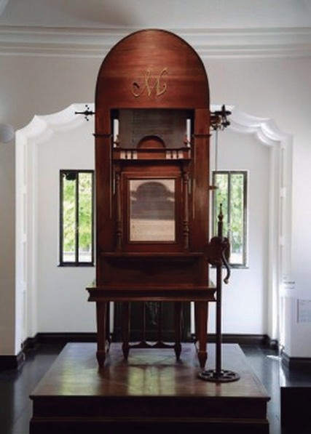Memora
Autor: Taparelli, Dante.
Año: 2010.
Materiales: Inicialmente se erigió como una gran estructura de 5,5 m de altura, construida íntegramente en madera, con un sistema manual de manivela que hace girar una tela de 8 m de largo que contiene relatos que evocan hechos de violencia cometidos por el Estado a las comu- nidades de América Latina a lo largo de su historia.
Año ingreso: 2017.
Forma ingreso: Donación del artista. Colección de obras. Museo de la Memoria.
Fotógrafo: Guillermo Turín. Secretaria de Cultura y Educación.
«La idea de la Memoria está asociada directamente al mueble heredado, ese objeto utilitario que guarda memorias pretéritas en sus cajones: cartas, obituarios, una cajita con lentes antiguos. La memoria de vidas pasadas.
El autor pensó que para tener acceso a esa memoria había que hacer un

Figura 2. Memora, de Dante
Taparelli.

esfuerzo, recordar, abrir cajones, abrir tumbas, girar una manija para saber. Pararse ante la obra en un acto de recogimiento religioso, por eso, las columnas y el altar guillotina que genera una sensación de vulnerabilidad. La Memoria, tal como los muebles que guardan cartas, guarda hechos, que para que salgan a la luz requieren un esfuerzo del otro, del observador».
http://www.museodelamemoria.gob.ar/page/obra/id/25/Taparelli%2C-Dante/Memora

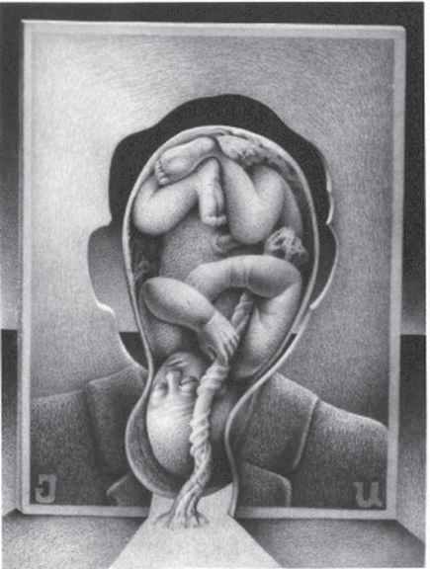

El nido
Año: 1983.
Autor: Usandizaga, Julián.
Juncal, Santa Fe, 1932. Rosario, Santa Fe, 2020
Técnica: Dibujo en grafito.
Medidas: 68 x 53 cm.
Año ingreso: 2019.
Forma ingreso: Donación del artista.
Nro. registro: 00999544.
Ubicación de obra: Reserva
Colección de obras. Museo de la Memoria.
https://www.museodelamemoria.gob.ar/page/obra/id/128/Usandizaga%2C-Juli%C3%A1n/El-nido

Figura 3. Dibujo en grafito, «El nido»,
de Julián Usandizaga.
  - ¿Cómo asocian o relacionan esas obras de arte con la historia representada en el Museo? ¿Qué sensaciones y emociones les movilizan?

- En la sección del museo, Dejame que te cuente, hoy con acceso virtual, se muestran libros de edición artesanal que relatan historias de vida de personas de la ciudad de Rosario que fueron desaparecidas y asesinadas durante el terrorismo de Estado. Cada ejemplar cuenta una historia diferente e intenta recuperar su paso por la ciu- dad y lo singular de su historia. Al finalizar cada una de las historias explica:

«Dejame que te cuente es una colección de relatos construidos a partir de material gráfico y testimonios brindados por familiares, amigos y compañeros de quienes fueron desaparecidos y asesinados por el terrorismo de Estado en Rosario y que integran el acervo del Centro Documental del Museo de la Memoria. Queremos contar el paso de esas vidas por nuestra ciudad, recuperando tanto la singularidad de su historia como los nexos comunes con la actividad social de nuestro pasado reciente. Voces que emergen y reconstruyen discursos marcados por una voluntad de transformar el mundo y de lograr una sociedad más justa. Narrar esas vidas es la dolorosa experiencia que los familiares han tenido que realizar en su entorno íntimo y en medio de una ausencia irreversible. Dejame que te cuente, este relato biográfico que toma la forma de un libro para cada historia, abre a la sociedad en su conjunto la posibilidad de incorporarse a su narración».
Y continúa: «Qué es un recuerdo sin un relato que lo ubique en la constelación de nuestra propia vida. Aquellos documentos guardados en el fondo de un cajón, esas fotografías que se erigen como monumentos sobre la cómoda, el universo que arrastramos en cajas viejas mezclando postales estampilladas con cartas amarillentas plegadas con prolijidad. Fragmentos que piden ser contados. Cada historia de vida posee un registro urbano, institucional, familiar; fotos en los cumpleaños, en los casamientos, en el carnet del club o de la biblioteca, en la libreta de la Universidad. Cada biografía sostiene una dimensión común que nos involucra en la historia».
Recuperado del libro de María Amarú Luque, de la Colección Dejame que te cuente. En el siguiente enlace, pueden leerla completa: http://museodelamemoria.gob.ar/uploadsarchivos/luque_mar a_amar .pdf

Nuestra historia forma parte de nuestra identidad, nuestros recorridos, con quienes com- partimos la vida, los lugares que concurrimos, las personas que tenemos cerca. Las y los invitamos a escribir su historia, su biografía, su línea de tiempo. Pueden incluir imágenes, objetos, y todos los hechos y recuerdos que deseen.

- Una de esas historias que forman parte de Dejame que te cuente es la de María Ama- rú Luque. Lean los siguientes fragmentos:
«Que Amarú se haya llamado Amarú no es una cosa baladí, hay que tomarlo en cuenta a eso, ¿no? ¿Qué hubo puesto ahí por parte de mis padres? sobretodo mi madre, ella estaba muy orgullosa de mi hermana, de que se haya jugado por un ideal. Para ella mi hermana era una heroína». María Berenice Luque, única hermana de Amarú. Dos años y medio menor.

María Berenice hace referencia a la elección y el simbolismo del nombre de su hermana.
Nuestro nombre también nos identifica, es parte de nosotras y nosotros, de nuestra historia.

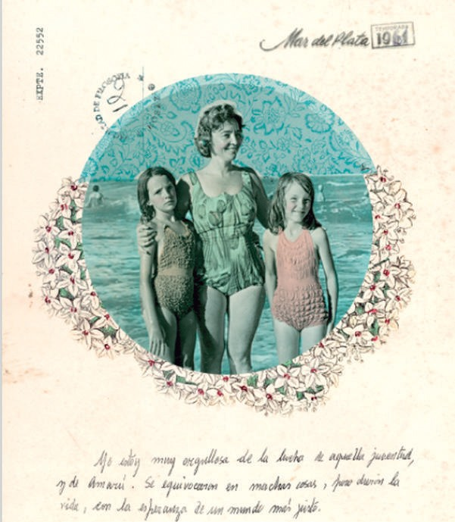
  - ¿Cuál es la historia de sus nombres? ¿Saben cómo y porqué lo eligieron?
  - ¿Sabían que tener un nombre y apellido es un derecho? Esta información forma parte del derecho a la Identi- dad. ¿Cómo pueden conocerlo y darlo a conocer? In- daguen, y armen un folleto o flyer (en formato papel o digital) que puedan compartir con sus compañeros, compañeras, docentes, entorno y familia.
  - «Hija del guerrero Marte, Amarú nació en Rosario el 6 de abril de 1950 con el Sol en Aries. Su her- mana Berenice la recuerda muy bonita, con el pelo castaño ondulado, unos ojos, una boca muy linda. Arrolladora, arrolladora, ella era una tromba, ariana,

tenía un carácter muy fuerte. Lo que se ponía ade- lante, lo traspasaba».
Figura 4. Fotografía del libro, Amarú, Berenice
y su mamá. Colección: Dejame que te cuente.
Museo de la memoria.

Todas las características de los seres vivos se encuentran codificadas en cada célula, den- tro de una molécula conocida como ADN (Ácido desoxirribonucleico) que almacena toda la información hereditaria del organismo del que forma parte.

Con ayuda del docente respondan:
    - ¿Cómo se heredan los parecidos en una familia? ¿Qué información puede cono- cerse a través del ADN? Menciona ejemplos.
    - ¿Qué es la genealogía? La genealogía es la ciencia que estudia la ascendencia y descendencia de una persona o familia. ¿Qué aportan a la genealogía y a la identidad los avances en el estudio del ADN?
    - ¿Escucharon alguna vez hablar del árbol genealógico? Es una representación gráfica en la que se muestran la ascendencia y descendencia de forma orga- nizada. En la misma línea, se encuentran las parejas o líneas de hermanos, en líneas superiores los antepasados, y en líneas inferiores los descendientes. ¿Se animan a hacer el de ustedes? Además de incluir fechas y nombres, pueden agregar rasgos o características significativas dentro de sus familias.
Para confeccionar sus árboles genealógicos, les ofrecemos algunos ejemplos de posibles
configuraciones que muestran las familias de Jéssica, Jonathan, Martina, Ángel y Luz.

Pueden usar tarjetas con los nombres de las y los integrantes, fotos, caricaturas o inventar
un ícono que tome una particularidad de ese familiar, por ejemplo ojos grandes o flequillo.
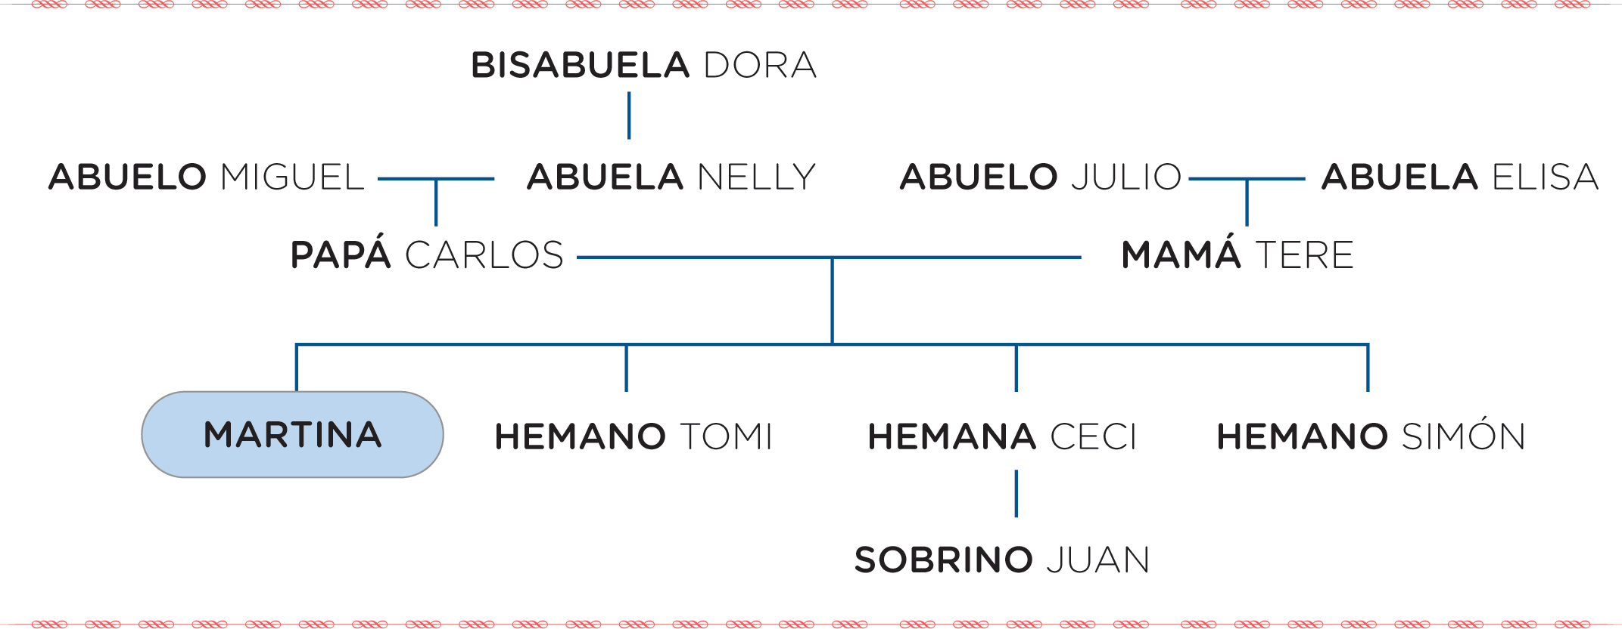

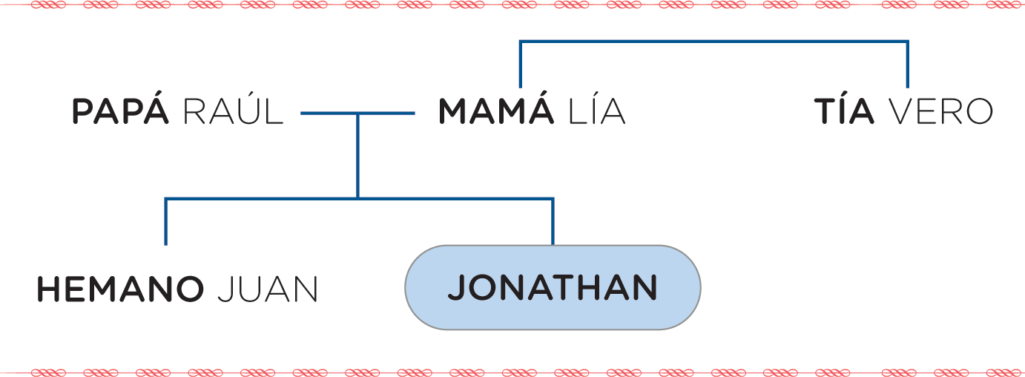
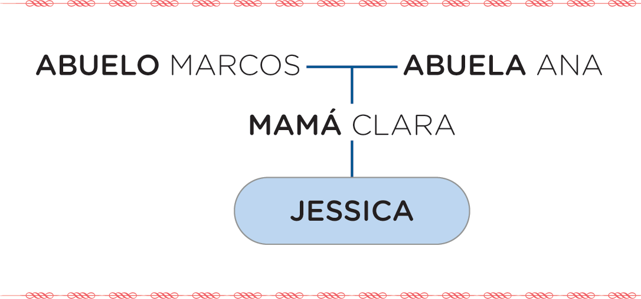

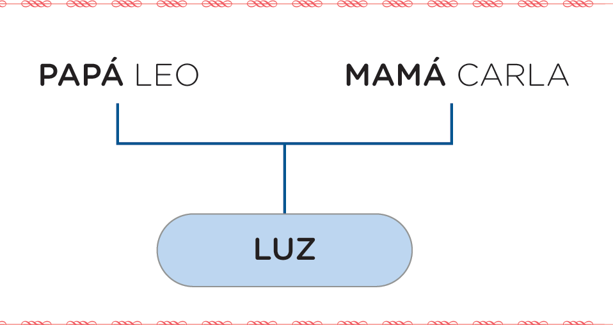
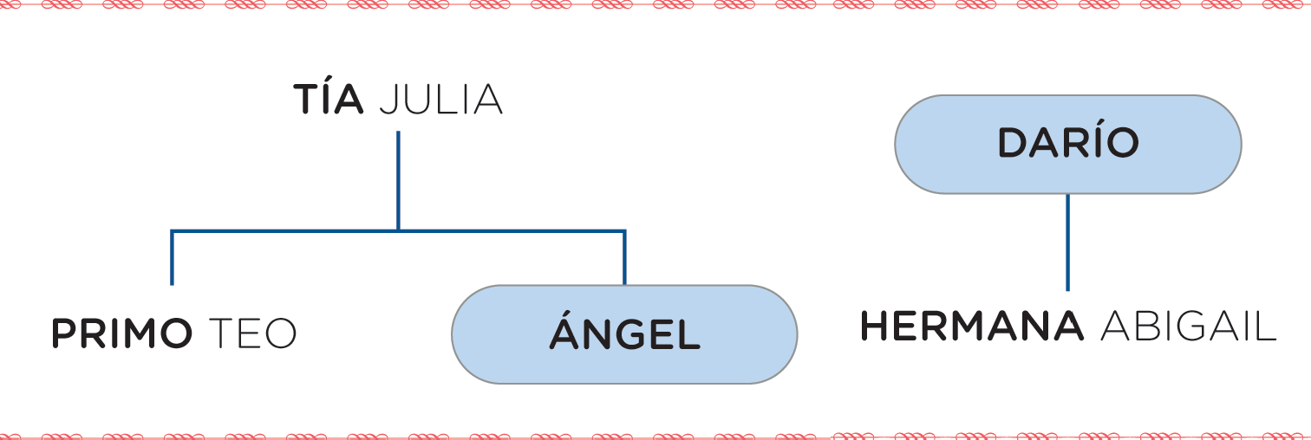

Figura 5. Modelos árbol genealógico, adaptado de Cuaderno Educación Sexual Integral para la Educación Primaria, Contenidos y propuestas para el aula, Ministerio de Educación de la Nación, 2009, Pág. 42.

  - «Y bueno, era una chica muy, muy despierta, muy vivaracha, muy buena, muy inte- ligente, muy bonita, muy llena de vida, muy amable y simpática. Una como madre
¿qué va a decir?, pero aparte de eso, así la consideraba todo el mundo». Ana María Zeno recuerda a su hija sin haber abandonado un segundo su lucha por denunciar al plan sistemático de exterminio de la última dictadura, y su militancia por los dere- chos sexuales y reproductivos de las mujeres. Como ginecóloga fue pionera en los años 70 en anticoncepción, tanto en Argentina como en el resto de Latinoamérica.
(…) Berenice afirma que a Amarú la echaron del colegio porque defendió a una com- pañera que era acusada de ser homosexual. «Creo que siempre fue guerrera, desde la escuela. Yo no me quería cambiar, pero como a mi hermana la tenían entre miras y mi mamá tenía miedo por mí, me pasó a la Dante».
Los derechos sexuales y reproductivos son parte de los derechos humanos básicos. «Se refieren a poder decidir cuándo, cómo y con quién tener relaciones sexuales, a vivir la sexualidad sin presiones ni violencia, a que se respete la orientación sexual y la identidad de género sin discriminación, a acceder a información sobre cómo cuidarse, y disfrutar del cuerpo y de la intimidad con otras personas, (…) a decidir en forma autónoma y sin discriminación si tener o no tener hijas/os, con quién, cuántos y cada cuánto tiempo. También a recibir información sobre los diferentes métodos anticonceptivos y el acceso gratuito al método elegido, como a disfrutar de una vida sexual elegida libremente, sin violencia, riesgos ni discriminación».
Fuente: https://www.argentina.gob.ar/salud/sexual/derechos

    - Como seres humanos, somos sexuados, por lo que es imprescindible consi- derar la sexualidad como un elemento fundante y propio que nos permite ser, reconocernos del otro y con el otro. La sexualidad estaba y está en todas par- tes y trasciende ampliamente el ejercicio de la genitalidad o una expresión de la intimidad. ¿Qué creencias y prejuicios giran en torno a la sexualidad? ¿Qué generan estos prejuicios en nuestra sociedad?
    - ¿Conocen cuáles son los derechos sexuales, reproductivos y no reproducti- vos? ¿Cómo, cuándo y por qué surgieron? ¿Por qué es importante conocer esta información? ¿Cómo pueden compartirla con el resto de estudiantes de su escuela? Piensen y elaboren el formato con el que puedan compartir datos relevantes sobre el tema con su comunidad educativa.
    - Pregunten a sus familiares… ¿Qué pensaban y cómo vivían la sexualidad en su juventud? ¿Y la reproducción? ¿Notan cambios en comparación con la actuali- dad? ¿A qué creen que se debe?
- Los recuerdos y la memoria forman parte de nuestra identidad. Como seres vivos, una de las funciones vitales es poder relacionarnos con el medio que nos rodea. El aprendizaje y la memoria son las funciones superiores fundamentales que nos per- miten adaptarnos al medio y construir nuestra historia singular y única.
  - Frente a cierto aroma, por ejemplo, los recuerdos o sensaciones serán distintas. Quizás, al escuchar algún sonido o melodía lo que nos despierta a cada una o uno será diferente de acuerdo a las vivencias con las que esté asociada. ¿Cómo pueden ejemplificar eso en situaciones de la vida cotidiana?
  - El sistema nervioso cuenta con órganos especializados, entre otras funciones, en la captación de información del exterior, el aprendizaje y la memoria. Investiguen cuál es el órgano del sistema nervioso asociado a la memoria que influye en su funciona- miento, ¿qué otra función tiene?
- El Banco Nacional de Datos Genéticos es el archivo público y sistemático de mate- rial genético y muestras biológicas de familiares de personas secuestradas y desa- parecidas durante la dictadura militar argentina. (Banco Nacional de Datos Genéti- cos). Pueden ampliar la información en el enlace: https://www.argentina.gob.ar/ciencia/bndg
  - ¿Cuál es la función y la importancia del Banco Nacional de Datos Genéticos (BNDG)?

  - ¿Qué es y qué función tiene en nuestro país la Comisión Nacional por el Derecho a la Identidad (CONADI)? ¿Y la Red Nacional de Laboratorios de Ciencias Forenses?
¿Qué relación tienen con el BNDG?
  - Busquen información sobre ¿qué es el Índice de abuelidad? ¿Cómo colaboró con la recuperación de identidad de las personas desaparecidas durante la dictadura militar en Argentina?
  - ¿Cómo relacionarían ADN, identidad e historia? Representen estas relaciones a tra- vés de un mapa o red conceptual con ayuda de sus docentes.
  - Todas las personas dejamos ADN por donde vamos, por ejemplo, en un vaso de agua, en un tenedor luego de comer, al cepillarnos el cabello. Esas muestras nos identifican genéticamente. Si no existiera el BNDG, ¿estos datos podrían ser suficientes para darnos información genética para la búsqueda de un nieto apropiado? ¿Por qué?
  - Las abuelas y madres de Plaza de Mayo y el BNDG han sido protagonistas de mu- chas noticias. El ADN, 30 años al lado de Abuelas para encontrar a los nietos roba- dos por la dictadura (Diario El País. Buenos Aires, 18 de Junio de 2017. https://elpais. com/internacional/2017/06/14/america/1497472745_062450.html) es el titular de una de ellas. ¿Pueden explicar a qué se refiere el título?
  - Las y los invitamos a escribir una noticia con un titular similar que provoque el de- seo de saber sobre un hecho trascendente de impacto social en cuestiones de iden- tidad. Tengan en cuenta que el texto deberá cumplir con el propósito de informar un resultado sobre un análisis de ADN y su potente eficacia a la hora de dar pistas identitarias. Recuerden la estructura de la noticia: la volanta (sobrevuela el título de la noticia y pone en contexto a la misma), el titular (contiene la información más re- levante, invita y convoca a leer), la bajada o copete (extracto o síntesis que anticipa al lector o lectora el contenido dado en el cuerpo del texto), el cuerpo de la noticia, fotografía y epígrafe, referencias de lugar y fecha.
- Compartimos las siguientes historias y testimonios de Nietos, historias con Identi- dad SDH (Secretaría de Derechos Humanos de la Nación):
Leonardo Fossati Ortega: https://youtu.be/p9tnNoaovBk https://youtu.be/Z7unGa0ueCk
Laura Catalina De Sanctis Ovando: https://youtu.be/1NvOC0gmbKA https://youtu.be/1NvOC0gmbKA
Victoria Montenegro: https://youtu.be/AHDXtdcTCzM https://youtu.be/eoApDxHEymc

  - ¿Cuál es el sentir de las y los protagonistas de estas historias en relación a su iden- tidad? ¿Qué sensaciones sintieron ustedes al conocerlas y escucharlas?
  - A partir de estos testimonios, analicen, ¿qué derecho se defiende? ¿Quiénes obsta- culizan el ejercicio de este derecho?
  - Imaginen una carta de una Abuela a su nieta o nieto desconocido, ¿qué le escribirían? También puede expresarlo con un dibujo o construyendo una estructura tridimensional.
  - En el libro La identidad. Historias reales del ADN, la autora, Viviana Bernath, doctora en Biología, especialista en genética humana en la Ciudad de Buenos Aires, analiza 22 casos reales donde el ADN pasa a ser una pieza clave para identificar a madres, padres, hijas, hijos, hermanas y hermanos.
Para más información visiten el siguiente enlace: https://youtu.be/PJ8kYP1kyt8

A continuación, les presentamos dos casos que plantea la autora en su libro:

Caso 1: Aída siempre quiso saber quién era, pero recién luego de la muerte de su madre de crianza y estimulada por las campañas de Abuelas de Plaza de Mayo y la agrupación Hijos decide emprender la búsqueda.

Caso 2: Martín intuye que es hijo de desaparecidos y se presenta espontáneamente a la CONADI para corroborar sus sospechas.

Busquen información y con ayuda de las y los docentes respondan los interrogantes:
¿Cómo se relaciona el ADN con los casos de Aída y Martín? ¿Qué derecho se ha vul- nerado en ambos? Para profundizar consulten el enlace: https://www.argentina.gob. ar/derechoshumanos/conadi
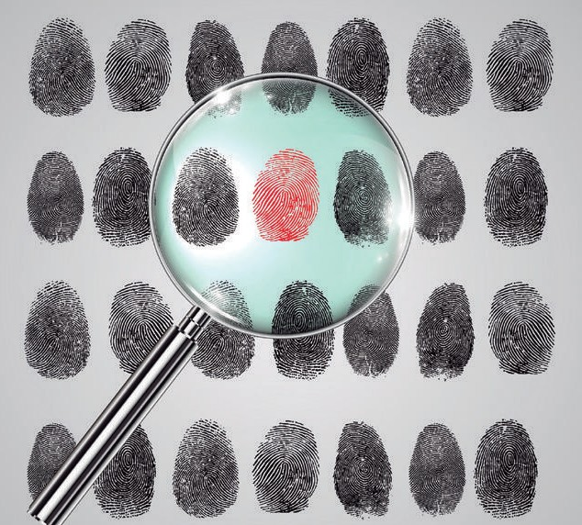
  - En el prólogo del libro, la psicoanalista Silvia Bleichmar escribió: «No somos en noso- tros mismos. Somos, en definitiva, el residuo de generaciones anteriores, la coagula- ción de nuestra propia historia, lo que ella propulsa en nosotros hacia delante, como representación de futuro o tiempo por vivir». ¿Qué
quiere decir con esas palabras? ¿Cómo lo explica- rían? ¿Cómo lo relacionan con los testimonios an- teriores?
9.c ¿Qué factores determinan la identidad de una per- sona? ¿Qué rol juega el ADN, la familia, la socie- dad? Escriban sus reflexiones para compartirlas y conversar con sus compañeros y compañeras de curso y docentes (de manera presencial o virtual).
- ¿Sabían que las huellas dactilares son únicas en cada persona? ¿Y que fueron descubiertas por un

argentino?
  - Para investigar un poco más...¿Quién fue Juan Vu- cetich? ¿Qué es la dactiloscopia? ¿Qué funciones cumple? ¿Cuáles son las características de las hue- llas digitales?

Figura 6. Huellas dactilares. Fuente: https://www. freepik.es/vector-gratis/investigacion-huellas- dactilares_789253.htm#page=1&query=%20 fingerprint&position=7

  - En nuestro país, ¿dónde quedan registradas las huellas dactilares? ¿Con qué fin?

¿Cómo se extraen las huellas digitales?
¿Los gemelos idénticos tienen las mismas huellas dactilares? ¿Cómo se desarrollan las huellas digitales?
¿Qué características se analizan de una huella digital?... Para conocer el proceso y dar respuestas a preguntas como estas, compartimos el siguiente enlace del video Todo tiene un porqué: ¿Por qué nuestras huellas dactilares son únicas? https://youtu.be/mnw7TTZ6qLc

- Glosario colaborativo: Las y los invitamos a realizar una actividad junto a sus docentes: la confección de un glosario colaborativo con los términos que trabajaremos a lo largo de los diferentes momentos en este Cuaderno. Un glosario es un recurso valioso para la comprensión de términos de difícil interpretación y ofrece referencias conceptuales comunes a una temática estudiada. De esta manera, saben de qué se está hablando, precisan el significado de los términos, aprenden a utilizarlos y mejoran su compren- sión lectora. Se puede realizar de varias maneras para que ustedes elijan. También, pueden realizar un anagrama (composición visual en la que las distintas palabras se van uniendo dando forma a una idea principal) con las palabras que pertenecen al mismo eje temático.

Segundo momento: Derechos Humanos

Los Derechos Humanos pueden ser clasificados por la doctrina jurídica en derechos de primera, segunda y tercera generación, estos abarcan las llamadas libertades fundamen- tales. Esta manera de catalogar considera cronológicamente su aparición o reconoci- miento por parte del orden jurídico de cada país. Diferentes autores, sin embargo, han planteado la necesidad de categorizarlos como indivisibles e interdependientes, para así no presuponer supremacía de unos sobre otros.

En este Cuaderno las y los invitamos a recorrer históricamente las diferentes concep- ciones en torno a los derechos humanos, analizando y reflexionando sobre los distintos contextos sociales que han promovido su surgimiento.

Un recorrido histórico de las diferentes concepciones de Derecho
Las sociedades precolombinas: Se entiende por sociedades precolombinas o prehispáni- cas a las sociedades que tuvieron lugar en América antes de la llegada de Cristóbal Colón en 1492. El estudio del derecho precolombino es una ardua y difícil tarea ya que las cultu- ras que habitaban el suelo americano eran ágrafas (no habían desarrollado una escritura) y basaban sus saberes (religión, naturaleza, oficios, historia, diversión y recreación) en la oralidad. Aún con la existencia de los quipus (herramienta que utilizaban los Incas —y las sociedades precedentes— para llevar el registro y la contabilidad), éstos no son inteligi- bles en la proporción de información sobre el ordenamiento jurídico o administrativo, por ejemplo. De allí que todos los trabajos realizados hasta la fecha son interpretaciones de los testimonios registrados después de la invasión española.

Sin embargo, los estudios e investigaciones conclu- yen que, en América, antes de la llegada de los es- pañoles, existía y se desarrollaba una concepción de derecho distinto al de las culturas europeas. La auto- ridad de estas sociedades es la que se encargaba de ejercer funciones que regulaban esos derechos, por ejemplo, al asignar nuevas tierras a un ayllu (forma de comunidad social extensa) en la región andina, or- ganizar la mano de obra para la realización de obras civiles, entre otros.

El poder ejercido por los ancia- nos a través de los consejos, como sistema de gobierno, fue motivo de estudio por parte de antropólogos e historiadores. El anciano está investido de cono- cimiento, sabiduría, experiencia, prestigio, poder y liderazgo.
Estos ayudaban en la crianza y educación de los miembros más jóvenes, compartiendo las
creencias, saberes y normas so- cialmente aceptadas de manera verbal.

Al igual que las antiguas civilizaciones del Viejo Mun- do, las del Nuevo Mundo se caracterizaron por reinos e imperios, grandes monumentos y ciudades y refina- mientos en las artes, la metalurgia y la escritura. Las antiguas civilizaciones de las Américas también mues- tran en sus historias patrones cíclicos similares de cre- cimiento y declive, unidad y desunión.

La sociedad colonial: la América española estaba conformada por grupos sociales dife- rentes. Los españoles que habían conquistado un territorio que iba desde el Río de la Pla- ta hasta el actual México lo dividieron en varios virreinatos, a partir de la segunda mitad del siglo XVIII, para poder gobernarlos de una manera más eficaz. La estructura creada respondía a una jerarquía bastante estricta, con los españoles en la parte alta de la pirá- mide ocupando todos los puestos de poder civil y religioso.

Las diferencias estamentales implicaban una rígida estratificación, ya que los derechos y obligaciones de cada grupo dependían de su origen étnico. Existían escasas posibilidades de movilidad social, es decir, era muy improbable que un individuo pudiera cambiar su posición social hacia otra de mejor condición. Dentro de los grupos estamentales existían, además, otras diferencias dadas por el origen geográfico, las relaciones familiares, las ocupaciones laborales, la riqueza o el género.

Los hombres y mujeres blancos ocupaban el estrato superior de la sociedad colonial. Con el correr de los años, al formarse familias en las colonias, aparecieron los blancos nacidos en América. A partir de entonces, se distinguían a los blancos entre peninsulares (nacidos en España) y criollos (hijos de españoles nacidos en tierra americana). Este conjunto tenía importantes privilegios respecto de otros grupos étnicos. Por ejemplo, no pagaban tributo, ocupaban los mejores lugares en las ceremonias públicas, no podían sufrir penas infaman- tes (como el azote público) y tenían derecho de acceso a las instituciones educativas.

Los originarios ocupaban una posición inferior dentro de la sociedad y estaban obligados al pago de tributo y al cumplimiento de trabajo forzado. Sin embargo, existían diferencias entre una élite formada por los caciques o jefes de las comunidades y el resto de la pobla- ción. Los negros habían sido traídos por la fuerza al continente americano para trabajar como esclavos en las plantaciones y también en el servicio doméstico. Sus descendientes, nacidos en suelo americano, formaban una parte importante de la población en las colo- nias, en especial, en las regiones con costas sobre el mar Caribe, Brasil y el Río de la Plata.

En las colonias americanas comenzó un proceso llamado mestizaje en los primeros tiem- pos de conquista. Así, comenzaron a llamar mestizos a aquellos nacidos de mujeres in- dígenas y hombres blancos y africanos (llamados mulato), e hijos e hijas de africanos e indígenas, conocidos como zambos. Muchos de estos vínculos estaban atravesados por violencia sexual y las relaciones y abuso de poder.

Durante el siglo XVIII, en las colonias españolas, se estableció un sistema de castas cada vez más complejo, según el grado de parentesco atribuido a los grupos blanco, indígena o negro de cada persona. Este sistema establecía diferencias legales entre los individuos, especialmente referidas a los derechos a ejercer ciertos oficios y al tipo de penas o cas- tigos que pudieran padecer.

- Las y los invitamos a realizar una línea de tiempo junto a sus docentes y compañeros, nombrando las conquistas sociales más significativas de cada momento. Pueden utilizar una gran variedad de recursos, como imágenes, fotos, recortes de noticias, entre otros.
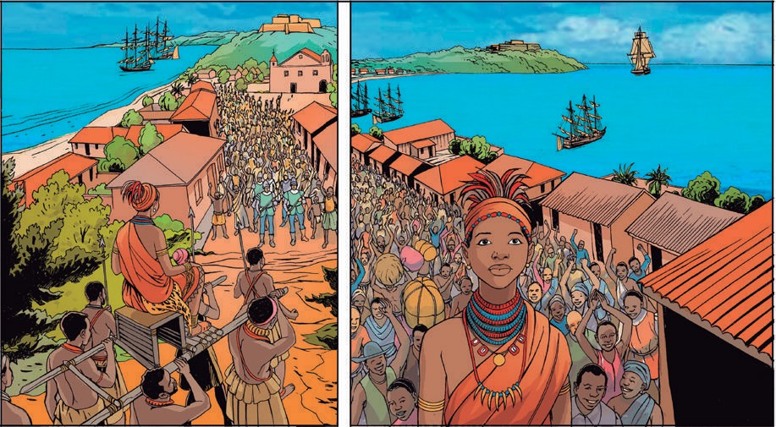
- Les proponemos trabajar con el cómic, que está en lengua inglesa, realizado por la UNESCO (Organización de las Naciones Unidas para la Educación, la Ciencia y la Cultura) sobre mujeres africanas y realizar una traducción con su docente de Lengua Extranjera sobre la vida de Njinga Mbandi, la reina guerrera africana que resistió por décadas a la ocupación colonial portuguesa. Analicen el rol de la mujer en esa socie- dad y la motivación europea para ocupar ese territorio.

Figura 7. Enlace con el archivo en: https://en.unesco.org/ womeninafrica/sites/default/ files/pdf/Nzinga%20Mbandi_ Women%20in%20African%20 History_Comic%20Strip.pdf

Y todo comenzó en África
Atima Imaoma, Raquel y Atima Silencio funden sus historias de dolor, soledad y libertad vinculadas por un objeto precioso, el espejo africano que desplazará el relato en tres continentes, África, América y Europa. Como un dulce y lento canto hacia la libertad esta historia es narrada por Liliana Bodoc, autora santafesina, para una o un lector que está preparado para asistir a pequeñas y grandiosas épicas.

La novela El espejo africano se estructura en capítulos y cuenta con varias historias que colisionan en cada movimiento del objeto africano, ese nudo imperecedero que ata his- torias que no se leen en el texto, pero sí entre líneas. Allí radica la magia propia de Bodoc en su literatura.

El espejo africano, por Liliana Bodoc
Esta es la historia de un espejo en particular. Pequeño, casi del tamaño de la palma de una mano. Y enmarcado en ébano. Un espejo que cruzó el mar para ser parte de múltiples historias, no todas buenas, no todas malas. Un pequeño espejo que enlazó los destinos de distintas personas en distintos tiempos.
En el comienzo hay un atardecer rojo y polvoriento, atravesado por una manada de cebras. Un paisaje extendido en su propia soledad que, aunque desde lejos puede parecer un dibujo, es de carne y hueso. De sed y música.
Hay también un sonido que trae el viento. Tam…
Tam, tam.
Son tambores los que están hablando, los que están llorando.
¿Y por qué tambores?
Porque la historia de este pequeño espejo, enmarcado en ébano lustroso, comienza en el África.
Entre África y América del Sur. 1779 a 1791, aproximadamente.
La costumbre de cargar cestos en la cabeza los mantenía erguidos. Y con el pensamiento más cerca del cielo que de los pies.
Era una aldea con pocos habitantes, donde cada uno hacía su parte del trabajo y tenía su lugar en las danzas. Aquellas personas conocían la diferencia entre un fuego sagrado y un fuego familiar donde asar alimentos. Separaban sin dificultad las plantas benéficas de las maliciosas; aceptaban las lluvias y las sequías. Y cuando se tendían a descansar, eran capaces de reconocer cientos de formas en las nubes.
Imaoma era un joven cazador, tan diestro que la aldea entera lo consideraba un elegido de los Antepasados. Atima era una hermosa muchacha, buena en el arte de teñir plumas y coser pieles.
Eran tiempos de cacería.
El día había amanecido con olor a madera. Y el más anciano de la aldea miraba a su alrededor con una sonrisa divertida, como si supiese que algo agradable estaba a punto de suceder.
Imaoma miró a la joven Atima por la mañana. La miró con fijeza y siguió andando.
Imaoma miró a Atima por la tarde. Ella se cubrió las mejillas con las manos y puso su pie derecho sobre su pie izquierdo.
Cuando cayó la noche y la aldea entera se reunía alrededor del fuego, Imaoma volvió a mirarla. ¡Todo estaba dicho!
Tres miradas de un hombre a una mujer, en el curso de un día, eran invitación a boda, siempre que las familias aceptaran.
Y las familias aceptaron, porque Imaoma y Atima eran los dos ojos de un mismo pez, las dos laderas de una misma montaña. Y tendrían una descendencia saludable.
Los festejos se realizaron poco tiempo después. Hubo carne y fruta para toda la gente de la aldea. Y para algunos parientes que llegaron de lejos.
Atima le dio a su esposo un brazalete de piel como regalo.
Imaoma le dio a su esposa un pequeño espejo enmarcado en ébano, que él mismo había tallado con paciencia. Alzaron una choza en el sitio indicado por los mayores. Y la vida continuó su curso al son de los tambores. Tam…
Tam, tam. Tam… Tam, tam.
Pero al año siguiente, los tambores empezaron a anunciar desgracias. Primero unos, después otros… Todos los tambores resonaban con mensajes confusos. Como si no estuviesen seguros de sus visiones. O se apenaran de asustar a los hombres con tan malas noticias.
El tiempo caminó a su modo, ni rápido ni lento. Y pasó otro año.
Los tambores continuaban sonando roncos y tristes. Ellos sabían, anunciaban, advertían que grandes males se avecinaban.
Tres años y algunas lluvias habían pasado desde la boda de Imaoma y Atima. Para entonces, los tambores repetían un solo mensaje: «Ya viene el llanto, ya nos arrancan el corazón. Ya viene el llanto, ya nos arrancan el corazón».

Atima se había alejado de la aldea, buscando frutos comestibles. Su pequeña hija estaba junto a ella. La niña iba a cumplir tres años, y eso significaba que todavía llevaba el nombre de sus padres. Cuando cumpliera doce años, ella misma elegiría el nombre para el resto de su vida. Mientras tanto, era «Atima», por su madre. Y era «Imaoma», por su padre. Es que la gente de aquellas aldeas les daban a los nombres su justo tiempo y su verdadera importancia.
Atima, la madre, y Atima Imaoma, la niña, juntaban frutos y cantaban. Pero no estaban solas, ni a salvo… Muy cerca de ellas, unos hombres de piel descolorida las miraban desde la espesura, con ojos brillantes como monedas de plata. Eran cazadores de hombres y preparaban las redes, se humedecían los labios
con la lengua, tensaban sus corazones.
Encontrarán la historia completa en el siguiente enlace: https://cnscvaldivia.cl/wp-content/uploads/2017/06/El-Espejo-Africano.pdf

- Les proponemos la lectura de esta novela con el fin de establecer una coordenada con los temas que se vienen desarrollando en este Cuaderno en relación con el De- recho a través de la Historia. A continuación, compartimos la actividad propuesta.
  - Primera instancia de análisis (en relación con la lectura).
Momentos de Anticipación.
Observen la tapa y el título del libro. Anoten hipótesis de lectura acerca de su con- tenido.
Ahora, revisen todos los paratextos del libro y confirmen o no las hipótesis iniciales. Lean el primer capítulo y escriban hipótesis acerca de cómo seguirá la historia del espejo.
  - Segunda instancia (ejercicios de localización a partir de la lectura).
Momentos de Comprensión.
¿Por qué los cazadores de hombres se llevan a Atima Imaoma?
¿Por qué es tan importante para Silencio recuperar su nombre?
¿Cuál es la otra historia que se entrecruza? ¿Las narraciones son lineales? ¿Por qué? Ordenen cronológicamente los sucesos y los lugares donde transcurren los aconte- cimientos.
Caractericen a María Petra y describan su relación con Dorel.
¿Por qué el muchacho huérfano le tiene miedo a todo? ¿Qué sucede cuando sale a la calle?

Justifiquen su respuesta con fragmentos del texto (Producción de sentido).
¿Cómo nos damos cuenta de que se trata siempre del mismo espejo?
¿Cuáles son las utilidades que tiene este objeto? ¿Cómo ayuda a los personajes en las diferentes situaciones?
Identifiquen los diversos sucesos históricos que aparecen en la novela.
Una paradoja es una frase o expresión que envuelve una contradicción. Cuando Si- lencio descubre su nombre con el espejo, ¿qué hecho paradójico se presenta?

Después de la lectura (Reflexión y producción).
¿Qué simboliza el hecho de que el objeto que recorre el mundo sea un espejo?

A partir de la idea de libertad, analicen la situación de los diferentes personajes y sus búsquedas.
En la historia de Atima Imaoma, revisen qué importancia tienen sus nombres a lo largo de toda la novela.
El «tam, tam, tam, tam…» de los tambores aparece en varias ocasiones. ¿Qué signifi- ca en los diferentes momentos de la narración?
  - Tercera instancia
Escriban dos páginas o más del diario íntimo de algún personaje que les haya inte- resado de la novela.

¿Cómo podrían relacionar lo narrado en El espejo africano, hechos, los acontecimien- tos y vicisitudes que atraviesan los personajes con las consecuentes transformaciones sociales y culturales que han dado lugar a diferentes formas de concebir los derechos en función del género, del grupo de pertenencia, entre otros, en el transcurrir de la Historia? ¿Podrían localizar estas relaciones en el texto? Junto a su docente, les pro- ponemos crear un espacio de conversación y reflexión sobre sus conclusiones.

¿Qué comparación podrían establecer entre Atima Imaoma y el personaje del cómic, Njinga Mbandi, la reina guerrera africana que resistió por décadas a la ocupación colonial portuguesa, cuyo mito la asocia con el tráfico de esclavas y esclavos de su propio continente?

En un mapa señalen el recorrido que realiza el espejito y luego el que emprende Atima Silencio. Busquen información acerca de la esclavitud africana y coméntenla en clase.

Analicen el rol de la mujer en la novela tomando el ejemplo de Raquel y de Atima Imaoma, considerando que ambas se criaron en el mismo ámbito.

Escriban tres razones de por qué recomendarían la lectura de esta novela escrita por Liliana Bodoc. Destaquen los aspectos que hayan despertado curiosidad o inspiración.

Temas para explorar en casa y conversar en clase: El Otro, la Identidad, la Libertad, el Valor Afectivo y Simbólico de los Objetos, los Marginados, la Esclavitud.

Derechos inherentes a nuestra naturaleza
Todas las personas son dignas, o sea merecedo- ras de respeto y derechos, sin importar las condi- ciones y características singulares de cada quien. El conjunto de derechos que tiene cada una y uno de nosotros por la simple condición de ser perso- nas recibe el nombre de derechos humanos y son el resultado de luchas y conquistas sociales que recogen la exhortación a la necesidad de com- portarse fraternalmente con aquellos que nos ro- dean, en torno a conceptos como el respeto, la igualdad, la solidaridad, la justicia. Estos derechos fueron proclamados el 10 de diciembre de 1948 por la Asamblea General de las Naciones Unidas, donde se establecen los derechos fundamentales que deben protegerse en todo el mundo, siendo reconocidos y garantizados por el Estado a todos sus habitantes, sin ningún tipo de discriminación, por ser base y respaldo de la dignidad humana.

Para facilitar la lectura de los textos, ya sea de manera autónoma o acom- pañados, pueden hacer el análisis del título como anticipador del conte- nido, señalar las palabras conocidas que les parecen significativas y también las desconocidas, ampliar información sobre los significados, armar otras oraciones con esas pala- bras y organizar un cuadro, esquema o gráfico en las que esas palabras estén presentes. A veces, escribir las palabras en tarjetas de colores, según se trate de sustantivos, adjetivos o verbos, ayuda a la elaboración de los textos posteriores.

Dentro de estos derechos encontramos el derecho a la vida, a la libertad y a la seguridad, a ser iguales ante la Ley, a una nacionalidad, a la libertad de pensamiento, de conciencia y de religión, a la salud, y a la educación, entre otros.

  - ¿Conocían estos derechos? Si tuvieran que compartir información sobre estos dere- chos con otros miembros de su escuela, barrio o región, ¿cómo lo harían?
  - ¿Qué responsabilidades traen aparejadas estos derechos?
  - Como se dijo anteriormente, la salud es un derecho humano fundamental:
¿Qué palabras, acciones, adjetivos pueden asociar al término Salud? Piensen en su coti- dianeidad y realicen un listado de todo aquello que consideren que influye en su salud.
  - ¿Cómo definirían el concepto Salud?

  - Busquen otras definiciones, como la de la O.M.S. (Organización Mundial de la Salud), y compárenlas con las que ustedes armaron.
- Lean el siguiente artículo:
Cuarentena por COVID-19 y su impacto en los hábitos alimentarios
El avance del COVID-19 ha llevado al Gobierno Nacional a tomar medidas que apunten al achatamiento de la curva de contagio y el aislamiento social preventivo y obligatorio es una de ellas. ¿Pero qué impacto puede tener la cuarentena en nuestro modo de vida? ¿Y hasta qué punto esos cambios pueden afectar nuestro sistema inmune? Estas fueron las preguntas que las nutricionistas María Marta Andreatta y Daniela Defagó, investigadoras del CONICET (Consejo Nacional de Investigaciones Científicas y Técnicas) y María Emilce Sudriá, jefa del Servicio de Alimentación del hospital 4 de Junio Dr. Ramón Carrillo de la Provincia de Chaco, se propusieron responder en torno a los hábitos alimentarios.
El estudio exploratorio, que por el momento cuenta con resultados preliminares, se publicó de forma on line desde el inicio de la cuarentena y tuvo por objetivo registrar las prácticas alimentarias de personas que consumen carnes y aquellas que cumplen una dieta vegetariana durante el aislamiento. «Registramos que así como cambia la rutina en el período de encierro, se modifican también los hábitos alimentarios», declara María Marta Andreatta, investigadora adjunta del CONICET en el Centro de Investigaciones y Estudios sobre Cultura y Sociedad (CIECS, CONICET-UNC).
La investigación que, durante los primeros doce días de cuarentena registró la respuesta de 2 518 personas, en su mayoría pertenecientes a la población que consume carnes, refleja un incremento de la preparación de comidas caseras en aproximadamente el 50 por ciento para ambas poblaciones, mientras que apenas el 2 por ciento de los encuestados declaró recurrir al delivery con mayor frecuencia, un aspecto considerado como positivo por las responsables del estudio.
El consumo de carnes, frutas y verduras. El 55 por ciento de las personas encuestadas que comen carnes refiere consumir alimentos por estrés y ansiedad, mientras que el 62 por ciento de los vegetarianos consultados indica un incremento en su consumo por las mismas razones. «Ambas poblaciones han tenido un aumento en la cantidad de alimentos desaconsejados como harinas, golosinas, gaseosas y alcohol, al tiempo que se ha reducido el consumo de frutas y verduras», explica Andreatta.
Los datos muestran que en la Argentina el consumo de frutas y verduras en general es bajo. Durante el aislamiento un alto porcentaje de encuestados refiere que ha bajado aún más su ingesta: «Las Guías Alimentarias establecen que lo recomendable es ingerir de dos a tres frutas por día y en general la población llega a consumir solo una. Un 24 por ciento declara que en época de aislamiento social la ingesta es menor a la habitual. Con las verduras sucede lo mismo, no se llega a cubrir las porciones diarias recomendadas y según el 19 por ciento de los encuestados, el consumo ha bajado» sostiene Daniela Defagó, investigadora asistente del CONICET en el Instituto de Investigaciones en Ciencias de la Salud (INICSA, CONICET-UNC) y docente de la escuela de nutrición de la Universidad Nacional de Córdoba (UNC). Y agrega: «Las frutas y verduras son nuestra principal fuente de vitaminas, un aspecto que se relaciona íntimamente con la inmunonutrición. La respuesta inmune es nuestra defensa contra los agentes infecciosos y en este momento en el que enfrentamos la pandemia del COVID-19, la nutrición tiene un rol muy importante».
(...) Numerosas investigaciones ya han demostrado que la nutrición cumple un rol fundamental para el correcto funcionamiento del sistema inmune e «incorporar nutrientes a la dieta diaria puede ayudar a contrarrestar los efectos inflamatorios producidos por algún agente infeccioso», destaca la científica.
Las Guías Alimentarias difundidas por el Ministerio de Salud de la Nación establecen los lineamientos para la dieta habitual de los argentinos, con los cuales se cubrirían los requerimientos básicos de vitaminas y minerales, entre otros nutrientes indispensables. Sin embargo, en la particular situación actual, es aconsejable mejorar el consumo de alimentos frescos. (...)
En lo que respecta a los grupos de riesgo el consumo de alimentos inmunoprotectores cobra vital importancia. En poblaciones vulnerables es necesario estimular el consumo de «frutas, verduras, semillas y frutos secos, ya que pueden fortalecer la respuesta inmunológica», indica la investigadora.
Hacia el fin de la pandemia: El aumento del estrés, la ansiedad a causa del aislamiento, así como las razones económicas y aquellas que devienen de las dificultades de acceso a los puntos de venta son algunas de las hipótesis que consideran las responsables del proyecto para explicar el evidente cambio en los hábitos alimentarios. El futuro de la investigación estará centrado en aquellos alimentos que se relacionan directamente con la inmunonutrición en los grupos considerados de riesgo frente al COVID-19. Al término de la cuarentena se prevé el análisis de la encuesta por provincia, edad, sexo y grupos etarios, con el cruce de metodologías cualitativas que aporten claridad sobre el impacto del aislamiento en épocas de pandemia. (...)
Por Yasmín Noel Daus.

Fuente: Noel Daus Yasmín. Abril, 2020. Cuarentena por COVID-19 y su impacto en los hábitos alimentarios. Buenos Aires, Argentina, CONICET. Para leer el artículo completo visiten el enlace: https://www.conicet.gov.ar/cuarentena-por-covid-19-y-su-impacto-en-los-habitos-alimentarios/

  - ¿Cómo se relacionan los hábitos alimentarios con la preservación de la salud? ¿Cómo cambiaron durante el período de aislamiento?
  - Realicen un relevamiento sobre qué alimentos son los más consumidos y cómo son las dietas de familiares, compañeros y compañeras, docentes, personas cercanas.
¿Qué tipos de alimentos son los de mayor consumo? ¿Consideran que sus hábitos y elecciones alimentarias son saludables? ¿Por qué?
  - ¿Cuáles son los requerimientos de nutrientes que es necesario incorporar con la alimentación? En el siguiente enlace, pueden encontrar información para responder: http://www.msal.gob.ar/images/stories/bes/graficos/0000001007cnt-2017-06_ guia-alimentaria-poblacion-argentina.pdf
  - ¿Cómo influye en la salud el cómo, cuándo, dónde, qué y con quién consumimos los alimentos? Justifiquen sus respuestas, puede ser a través de un relato, diálogo, his- torieta, video, dramatización, producción audiovisual, entre otros.
  - En el ejercicio del derecho a la salud, ¿qué papel cumple la responsabilidad indivi- dual? Argumenten sus respuestas.

Momento de cierre:
  - ¿Cómo relacionarían la alimentación con la economía, el cuidado del medio ambien- te, la actividad física, la historia y la cultura? Pueden armar su respuesta debatiendo con su grupo de compañeros y compañeras o familiares y crear un collage con pala- bras, imágenes, recortes, canciones, frases, noticias, que visibilicen sus reflexiones.

Tercer momento: Derechos Humanos. Primera y segunda generación

Este momento de lecturas y análisis pretende habilitar el espacio, y seguir conociendo, visibili- zando y cuestionando, diferentes aspectos sobre los derechos para ejercerlos efectivamente.

Un poco de historia...
No podemos hablar de reconocimiento de derechos humanos antes de la Revolución Francesa, ya que en la sociedad medieval muy pocas personas gozaban de ciertos privile- gios, mientras otros, la gran mayoría, soportaban las cargas y exigencias de otros grupos sociales más favorecidos.

Los Iluministas (pensadores que establecían que la razón podía construir una mejor socie- dad) proponían basar el orden jurídico en una instancia de igualdad entre los ciudadanos aplicando el uso de la razón. Así, se eliminarían las arbitrariedades y los privilegios que segmentaban a la sociedad y el Estado resguardaría los derechos naturales de todos los hombres. El raciocinio se instauraba como principio rector de las sociedades y base de la política. Muchas de estas ideas fueron aprovechadas por los movimientos revolucionarios del siglo XVIII y son sustento de algunos sistemas políticos en la actualidad.

Derechos de primera generación
¿Por qué de primera generación? A partir de los siglos XVII y XVIII, comenzó a hablarse de derechos humanos, por eso a los derechos reconocidos en las primeras declaraciones, funda- mentalmente con la Revolución Francesa y la Declaración del Hombre y del Ciudadano, se los conoce también como Derechos de primera generación. Son los derechos civiles y políticos.

Las primeras declaraciones de derechos humanos fijaron la protección de las libertades individuales de las personas. Al derogar los privilegios entre los diferentes sectores socia- les, establecieron la igualdad ante la ley.

Los derechos civiles son los esenciales de la persona, como la vida, la libertad, la igualdad y la propiedad, entre otros. Son derechos individuales porque son reconocidos a cada habitante de un Estado. El poder del Estado queda limitado por estos derechos, ya que debe permitir que los habitantes gocen plenamente de su libertad.

Los derechos políticos son los relacionados con la libertad política, ya que permiten a los ciudadanos elegir a sus gobernantes, postularse y ejercer cargos públicos. Son individua- les pero reconocidos a cada ciudadano, es decir, a las personas que son nacionales de un país y reúnen las condiciones para participar en la vida política.

  - Identifiquen los distintos grupos estamentales teniendo en cuenta a los sujetos, las condiciones de vivienda y el acceso a la alimentación, salud y educación. Confeccio- nen un cuadro comparativo.

 | Campesino | Burgués | Noble
Vivienda
Alimentación
Educación
Salud
Figura 8. Cuadro comparativo sociedad estamental.

  - ¿Qué se entiende por desigualdad social? ¿Pueden identificar y ejemplificar? ¿Qué se entiende por conflicto? ¿Por qué creen que las desigualdades sociales pueden desencadenar conflictos?

¿Derechos sólo para el hombre y el ciudadano?
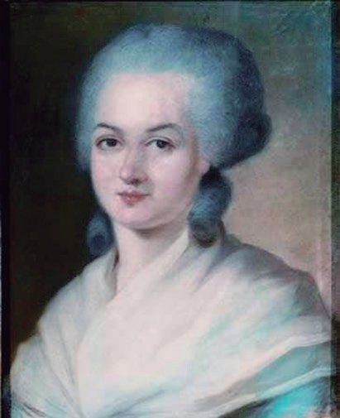
El 26 de agosto de 1789, la Asamblea Nacional de Francia procla- maba con gran solemnidad la Declaración de los Derechos del Hom- bre y del Ciudadano, un texto que marcaría un hito en la Revolución Francesa y sentaría las bases de una nueva época. Pero en este tex- to, con el que se dejaba atrás el antiguo régimen, ¿dónde estaban las mujeres? La mitad de la población francesa quedó relegada al silencio, a pesar de que ellas también salieron a las calles a luchar por sus derechos y llegaron a perder la vida por la causa. Olympe de Gouges, escritora francesa, se encargaría de subsanar el agravio.

En el año de 1791 escribió la Declaración de los Derechos de la Mu- jer y la Ciudadana y propuso la emancipación femenina en el senti- do de la igualdad de derechos o la equiparación jurídica y legal de las mujeres en relación a los varones.

Figura 9. Retrato de Olympe de Gouges. Autor: Alexandre Kucharski (1741 - 1819)

El primer paso que tenía que darse para hacer valer los derechos de las mujeres era cues- tionar la normalidad de la supremacía del varón sobre la mujer y la supuesta naturalidad y exclusividad del atributo de la inteligencia en los varones.

Con el triunfo de la Revolución Francesa se consagraron los principios universales de la libertad, la igualdad y la fraternidad. Sin embargo, las mujeres durante mucho tiempo no gozaron de los mismos derechos.

Pese a su ideología revolucionaria —o quizá a causa de ella— fue guillotinada en noviem- bre de 1793 en París, tras la purga que siguió a la Revolución Francesa.

¿Y qué pasa en la actualidad?
Distintas organizaciones de mujeres y feministas reclama- ron a lo largo del siglo XIX y XX el derecho al voto y el ac- ceso a la educación. En el caso de nuestro país, las mujeres obtuvieron sus derechos civiles en 1926 cuando la modi- ficación del código civil vigente permitió que las mujeres solteras, viudas o divorciadas, mayores de edad, pasaran a ser consideradas jurídicamente iguales a los varones. Para las mujeres casadas, en cambio, subsistieron incapacida- des de hecho. Recién en 1951, las mujeres votaron y fue- ron elegidas para ocupar cargos públicos por primera vez, fruto de un acumulado de más de 50 años de lucha por la consagración de sus derechos políticos.

Para informarse y profundizar sobre el tema, visiten los enlaces: https://www.es.amnesty. org/en-que-estamos/ temas/derechos-de-las- mujeres/ https://www. generosxlaequidad.gob. ar/mujer-argentina-y- derechos-politicos/

Una larga sucesión de reivindicaciones ha llevado a reconocer las desigualdades sufridas por las mujeres, inequidades naturalizadas e invisibilizadas históricamente por la cultura patriarcal dominante. La lucha constante de los movimientos de mujeres ha significado la conquista de derechos sociales, políticos y sexuales para el goce de una vida libre de discriminación y otras formas de violencia. La demanda por paridad en las diversas di- mensiones de la vida de las mujeres, continúa siendo una necesidad fundamental para la construcción de una democracia sustantiva.

Las mujeres tienen derecho a no sufrir discriminación ni violencia por el hecho de haber nacido mujeres. Tienen derecho a no ser maltratadas ni asesinadas por sus parejas o ex parejas, a no vivir con el miedo constante a ser agredidas sexualmente con impunidad, a no ser discriminadas en el trabajo ni en el acceso a los recursos económicos y de pro- ducción, a vestirse como quieran, a estudiar lo que desean, a decidir sobre su cuerpo, su sexualidad y su reproducción sin coacción ni presiones. Tienen derecho a expresarse libremente, a hablar alto y reclamar sus derechos sin miedo a ser encarceladas, persegui- das o asesinadas por ello.

  - Pregunten a mujeres de la familia y/o vecindario acerca de las tareas que les eran o les son asignadas en el ámbito doméstico, si salían o salen a trabajar, cuáles eran
o son las ocupaciones, actividades o profesiones, cuál era o es la remuneración y si tenían o tienen beneficios sociales como jubilación y obra social. ¿Qué reflexiones realizarían a partir de la información relevada?
  - Hace 70 años, las naciones del mundo adoptaron el compromiso de fomentar los derechos humanos y libertades sin distinción de sexo, raza, idioma y religión. Desde entonces, se han puesto en marcha numerosos mecanismos y leyes, a nivel interna- cional, regional y nacional, para asegurar que dichos derechos y libertades lleguen de manera efectiva a esa mitad de la población, las mujeres.
Indaguen cuáles son esas leyes, a nivel internacional, regional y nacional, que buscan asegurar derechos y libertades a las mujeres. Luego, pueden crear una historia en Instagram en la que visibilicen algunas de estas conquistas civiles.

Derechos de segunda generación
¿Por qué se los llama de segunda generación? Hacia fines del siglo XIX, las consecuencias de la Revolución Industrial y los reclamos de los obreros por mejoras en las condiciones de vida y de trabajo hicieron que comenzaran a ser reconocidos los derechos económi- cos, sociales y culturales. Son los Derechos de segunda generación que reconocen a los individuos como integrantes de un grupo social específico, por ejemplo, los trabajadores, los consumidores o los niños. Entre estos, se encuentran los derechos a un salario justo, el acceso a la salud, a una vivienda digna y a la educación.

  - Con la revolución industrial la humanidad se aleja de la producción de bienes de forma manual para dar lugar a la fabricación de objetos en serie y en grandes canti- dades. Les proponemos un recorrido por tres instancias históricas de la humanidad: nómada, sedentaria e industrial para que desarrollen y analicen cómo ha cambiado el hábitat y las relaciones con la naturaleza, la producción, la generación de residuos, el tratamiento sobre la tierra y los recursos, entre otros, en relación con la produc- ción de bienes y servicios. Busquen, seleccionen y organicen la información con ayuda de sus docentes en el siguiente cuadro comparativo:

Relacionado con… | Sociedades nómadas | Sociedades sedentarias | Sociedades Industriales
El hábitat y la salud
La adaptación al clima
La alimentación, la tierra, los cultivos y la cría de animales
La producción
La generación de residuos
La dependencia energética
Entorno natural y entorno artificial
Figura 10. Cuadro comparativo. Sociedades nómadas, sedentarias e industriales.
Algunos ítems del cuadro sobre los cuales indagar, opinar y aportar, los pueden completar con imágenes o íconos.

Cuarto momento: Derechos Humanos. Tercera y cuarta generación

Ser parte de una sociedad, habitar un espacio, territorio, ambiente, nos hace sujetos de derecho. En este momento los y las invitamos a conocer cuáles son esos derechos y a tomar conciencia de las responsabilidades y los modos de acción individual y colectiva para ejercerlos. Además, les proponemos algunas lecturas sobre convenios, acuerdos y normas ambientales y, también derechos relacionados con los migrantes.

Derechos de tercera generación
En las últimas décadas del siglo XX, comenzaron a ser reconocidos derechos colectivos, es decir, los que protegen a las personas como comunidad y no sólo individualmente. Son conocidos como derechos de solidaridad o Derechos de tercera generación, y se refieren al derecho a vivir en un medio ambiente sustentable, el derecho a la paz y al desarrollo eco- nómico y social, y el derecho de acceso a la información y a los diversos bienes culturales.

La reforma constitucional llevada a cabo en 1994 en nuestro país introdujo algunos cam- bios, uno de ellos es el artículo N° 41 que enuncia: «Todos los habitantes gozan del de- recho a un ambiente sano, equilibrado, apto para el desarrollo humano y para que las actividades productivas satisfagan las necesidades presentes sin comprometer las de las generaciones futuras; y tienen el deber de preservarlo. El daño ambiental generará prio- ritariamente la obligación de recomponer, según lo establezca la ley…».

Este artículo es, sin duda, un paso muy importante en la conservación del ambiente para la generación actual y las venideras. Sin embargo, muchos especialistas sostienen que si no se revee la acción antrópica, los problemas ambientales van a continuar.

  - Junto a las y los profesores de Ciencias Sociales investiguen qué se entiende como acción antrópica y expliquen qué medidas se pueden adoptar para disminuir el im- pacto negativo en los componentes del sistema terrestre.
  - Además de la ONU (Organización de las Naciones Unidas) y sus programas, exis- ten numerosos grupos dedicados a los problemas ambientales en todo el mundo. Muchos de ellos son organizaciones no gubernamentales (ONG), es decir que no dependen de ningún gobierno y no persiguen fines de lucro con sus acciones.
Busquen información acerca de algunos organismos o grupos que realizan acciones sobre problemáticas ambientales en nuestra región o en nuestro país. Pueden con- sultar los siguientes enlaces:

http://www.vidasilvestre.org.ar http://www.farn.org.ar http://www.greenpeace.com.ar http://www.patagonianatural.org http://reduas.com.ar

¿Cuáles son los objetivos de estas organizaciones? ¿Qué proyectos o acciones lle- van a cabo?

    - La regla de las 3 R, o las 3 R de la Ecología, promovida por la Organización ecologista Greenpeace, es una propuesta sobre hábitos de consumo. Durante la Cumbre del G8 en junio de 2004, el Primer Ministro del Japón, Koizumi Junichiro, presentó la inicia- tiva con el objetivo de construir una sociedad orientada hacia el reciclaje. Este con- cepto hace referencia a estrategias para el manejo de los residuos que se producen todos los días, buscando ser más sustentable con el ambiente y reducir el volumen de basura generada, con el fin de desarrollar y promover hábitos responsables y sa- ludables para con el medio ambiente y la biodiversidad.
      - Las 3 R hacen referencia a R_{educiR}, R_{eutilizaR} y R_{eciclaR}. Mencionen ejemplos que visibilicen estas acciones comprometidas con el desarrollo sustentable en su comu- nidad.
      - ¿Cómo pueden promover estas acciones en sus espacios frecuentes o cotidianos?
¿Consideran factibles llevarlas a la práctica?
      - Lean, analicen y fundamenten las siguientes afirmaciones:
        - «Las 3 R están totalmente ligadas a la concientización y la educación».
        - «Si se hace un manejo adecuado de los recursos, se mejora la calidad de vida y el bienestar de la población».
        - «Los hábitos de vida sustentable y su práctica generalizada no son sólo nuestra responsabilidad como habitantes del planeta o nuestro aporte para paliar los daños que le ocasionamos; también, y sobre todo, son el único modo que tene- mos para preservar y, por lo tanto, disfrutar de nuestro entorno».
      - El compostaje es un proceso biológico natural, de descomposición de la materia orgánica: «Se produce a través de la biotransformación de residuos orgánicos de origen vegetal y animal, por acción de microorganismos como bacterias, hongos y levaduras, y por pequeños animales detritívoros como lombrices, tijeretas y escara- bajos. Más del 50 % de los residuos que generamos en nuestro hogar son orgánicos, y a través del compostaje lo podemos reutilizar».
Fuente: Ministerio de Ambiente y Desarrollo Sostenible. https://www.argentina.gob.ar/ambiente/conciencia-ambiental/compost

Les proponemos: Compostar. ¿Qué materiales se pueden incluir para hacer compost en casa?

En los siguientes enlaces, pueden encontrar esas respuestas, junto con un video instructivo:

https://youtu.be/IhXANrIII6c https://www.argentina.gob.ar/ambiente/conciencia-ambiental/compostar

  - La industrialización a nivel mundial, la gran expansión fabril, la desmesura en el uso de las reacciones de combustión y la quema de combustibles fósiles –como el gas y petróleo– han provocado un aumento de gases contaminantes en la atmósfera. Proponemos ver el capítulo 9 de un programa que se transmitía por Canal Encuentro: Aire: Cambio climático. Energías. Disponible en el enlace: https://youtu. be/A2dDplcHZ7Y.
  - Analicen su contenido y realicen un escrito que retome temas que se abordaron en el video. Tópicos claves para utilizar en el texto pueden ser: Efecto invernadero y Ca- lentamiento global, Gases de Efecto Invernadero (GEI), contribución de la Argentina al calentamiento global en comparación con otros países, fuentes de energía que no emiten G.E.I., acciones individuales para reducir el calentamiento del planeta.
  - ¿Cómo influyen las sociedades industriales en la emisión de GEI? (Tengan presente el cuadro de la fig. 10 que completaron en la consigna 23).
- La Convención Marco de las Naciones Unidas sobre el Cambio Climático toma estas problemáticas y propone a las naciones del mundo hacer frente al calentamiento global estableciendo tratados y compromisos ambientales. A continuación, se cita el texto sobre estas convenciones de la ONU (Organización de las Naciones Unidas), extraído de la página oficial y disponible en el enlace: https://www.un.org/ es/sections/issues-depth/climate-change/index.html

Convención Marco de las Naciones Unidas sobre el Cambio Climático
«El sistema de las Naciones Unidas está a la vanguardia de los esfuerzos para salvar nuestro planeta. En 1992 la Cumbre para la Tierra dio lugar a la Convención Marco de las Naciones Unidas sobre el Cambio Climático (CMNUCC) como primer paso para afrontar este enorme problema. Actualmente un total
de 197 países han ratificado la Convención, cuyo objetivo final es prevenir una interferencia humana
peligrosa en el sistema climático».

Protocolo de Kyoto
«En 1995 la comunidad internacional inició negociaciones para fortalecer la respuesta mundial al cambio climático. Dos años después, en 1997, 83 países firmaron y 46 ratificaron el Protocolo de Kyoto –hoy son 192 los países participantes. Esto obliga jurídicamente a los países desarrollados que son parte a cumplir
unas metas de reducción de emisiones. El primer período de compromiso del Protocolo comenzó en 2008 y
finalizó en 2012. El segundo período de compromiso empezó el 1 de enero de 2013 y terminará en 2020».

Acuerdo de París
«En la 21ª Conferencia en París de 2015, las Partes de la CMNUCC alcanzaron un acuerdo histórico con el objetivo de combatir el cambio climático y acelerar e intensificar las acciones y las inversiones necesarias para un futuro sostenible con bajas emisiones de carbono. El Acuerdo de París agrupa a
todas las naciones del mundo, por primera vez en la historia, bajo una causa común: realizar ambiciosos esfuerzos con el objetivo de combatir el cambio climático y adaptarse a sus efectos. Para lograrlo, la CMNUCC incide en que los países en desarrollo tendrán que recibir un mayor apoyo para impulsar su lucha contra el cambio climático. De esta manera, define una nueva ruta en los esfuerzos mundiales para frenar el cambio climático».
«El principal objetivo del Acuerdo de París es reforzar la respuesta mundial a la amenaza del cambio climático manteniendo el aumento de la temperatura mundial en este siglo por debajo de los 2˚ C con respecto a los niveles preindustriales y proseguir con los esfuerzos para limitar aún más el aumento de la temperatura a 1,5˚ C. En el Día de la Tierra (22 de abril de 2016) 175 líderes mundiales firmaron
el Acuerdo de París en la Sede de las Naciones Unidas en Nueva York; con diferencia, el tratado internacional en la historia que más países han firmado en un solo día. Tras la firma, otros países se han unido a este Acuerdo, que actualmente cuenta con 195 países».

  - ¿Qué países participaron del Protocolo de Kyoto y del Acuerdo de París? ¿Qué grado de cumplimiento tienen por parte de las grandes potencias industriales?
  - Busquen información sobre qué porcentaje de CO2 producen los sectores industrial, agrícola, urbano y de transporte? Con ayuda de sus docentes representen los datos por medio de un gráfico de torta o de barra. Pueden consultar información en el
enlace: https://www.argentina.gob.ar/sites/default/files/inventario-nacional-gei- argentina.pdf
  - El gráfico de la ONU que se presenta en la Fig. 11 muestra el aumento en la concen- tración de CO2 atmosférico a nivel mundial desde 1960 hasta 2020.
Tendencia en la concentración de CO atmosférico a nivel mundial
2

ppm
425

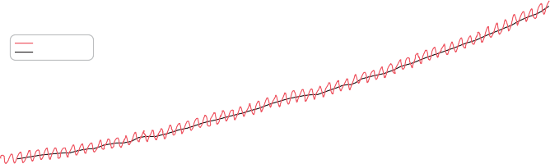400

DATOS MENSUALES TENDENCIA

375

350

325

300 300

Valores antes de la industrialización

275 275

250 250
1960 1965 1970 1975 1980 1985 1990 1995 2000 2005 2010 2015 2020

Figura 11. Tendencia en la concentración de CO2 atmosférico a nivel mundial. Fuente: https://www.unenvironment.org/es/ noticias-y-reportajes/reportajes/el-mundo-registra-concentracion-record-de-dioxido-de-carbono-pesar

    - ¿Qué unidades presenta la gráfica en los ejes de abscisas y ordenadas? ¿Cómo se mide la concentración de CO2? ¿Qué significa ppm?
  - Un interesante gráfico de barras animado muestra la variación de las emisiones de CO2 por país, desde 1998 a 2018, presente en el enlace: https://www.bbc.com/mundo/ noticias-internacional-50811389. Teniendo en cuenta la información proporcionada en el gráfico, resuelvan las siguientes consignas:
    - Describan las variaciones de las emisiones de algunos países (pueden ser China, Estados Unidos, Brasil, entre otros), notando sus crecimientos y decrecimientos desde 1998 a 2018. ¿Cuándo se igualan las emisiones de China y Estados Uni- dos?
    - ¿Qué países latinoamericanos aparecen en esos primeros puestos?
    - ¿En qué unidades aparecen las cifras en los gráficos? ¿Qué diferencias encuen- tran en la presentación de la información entre esta gráfica dinámica y la pre- sentada en la fig. 11? ¿Tienen las mismas unidades? ¿Están expresadas de la misma forma?
    - Analicen la gráfica dinámica de emisiones de CO2 por países de América Latina (presente en el mismo enlace, debajo del gráfico de barra dinámico citado con anterioridad). ¿Cómo se ubica Argentina? ¿Qué podemos decir en cuanto a las
variaciones de las emisiones de CO2 en nuestro país a lo largo del tiempo?
  - Teniendo en cuenta que el principal productor de CO2 es China que emite 10064,68 Mt (megatoneladas) y América Latina 1675,09 Mt, ¿qué porcentaje representan las emisiones de América Latina en proporción con el total del país asiático?
Un determinado país decide agregar filtros a las chimeneas industriales para evitar grandes emisiones de CO , de esta manera, se compromete a cuidar el medio am- biente. De forma planificada comienzan esas tareas mediante la colocación de filtros en dos parques industriales de su territorio (Zona A y Zona B). Ambas zonas ya
2

cuentan con algunos tratamientos sobre la emisión de gases a la atmósfera. Sobre esa base la planificación se hace mensual y el crecimiento de colocación de filtros responde a funciones lineales. Esas funciones, según la zona, se describen mediante:
Zona A: y = 3x + 6 Zona B: y = 4x + 1
(siendo x los meses (mes 1, mes 2, 3, 4, etc.) e y la cantidad de filtros aplicados).

  - ¿Qué cantidad de filtros se aplican, y en qué mes llegan a colocarse el mismo núme- ro en ambas zonas?
  - ¿Hay leyes ambientales que exijan a las industrias la colocación de filtros para ate- nuar sus emisiones contaminantes?
  - ¿Qué factores condicionan el empuje del flujo de gases a través de una chimenea in- dustrial? ¿Cómo se relaciona esto con el principio de Bernoulli?
Para facilitar el abordaje de estas problemáticas, invitamos a ver el capítulo 11 de la temporada 3, del programa Proyecto G de Canal Encuentro, disponible en: https:// youtu.be/BW0UmTEMMAc

  - Seguramente les ha pasado que, al bañarse, la cortina se mueve hacia adentro cuan- do se abre la ducha, situación un poco molesta cuando se pega al cuerpo. ¿Cómo se relaciona este fenómeno con el principio de Bernoulli? ¿Qué características debería tener una cortina para evitar este efecto?
30.a. Una ciudad afianza su compromiso por el cambio climático y el medio ambiente. Reconoce que la urbanización en torno a las fábricas hizo que estas queden en el macrocentro del municipio y decide mudar sus industrias. Esta urbanización no planificada trajo varios problemas ambientales y de salud. Como primera medida, el municipio compra un terreno rectangular a las afueras de la zona urbana cuyo perí- metro es de 15 km. ¿Cómo se puede expresar el área de este lote? ¿Cuál es la mayor área que puede llegar a tener?
30.b. Supongamos que una chimenea mal diseñada en una fábrica no puede ventear bien los vapores. Un operario de ese sector inhala 20 mg de esos gases tóxicos; 2 horas más tarde permanecen en su cuerpo, sólo 5 mg. Encuentren una expresión exponen- cial que se corresponda con esta variación de los gases inhalados por el operario y grafiquen. Luego, calculen la cantidad inhalada de ese gas, 7 horas después.

El CO2 como producto de la combustión
El dióxido de carbono, el más importante de los gases de efecto invernadero, se produce por reacción de combustión. La reacción de combustión completa se esquematiza:

Combustible  + oxígeno | dióxido de carbono + vapor de agua + material sólido  (carbón, cenizas) + liberación de calor y luz: | llama

En la mayoría de las reacciones de este tipo se necesita una temperatura de ignición para su activación (como cuando utilizamos una chispa o un encendedor para encender la hor- nalla de la cocina). También existe una reacción de combustión incompleta que en lugar de producir dióxido genera monóxido de carbono.

  - Se pueden citar dos ejemplos de estas reacciones de combustión, las mismas no están balanceadas. En la medida que hayan abordado estas temáticas se sugiere agregar los coeficientes para encontrar la misma cantidad de cada elemento a un lado y al otro de la reacción. ¿Cuál es la reacción completa y cuál la incompleta?
CH4 + O2 CO2 + H2O CH4 + O2 CO + H2O

  - Los ejemplos se hicieron a partir del metano CH4 (el principal componente del gas natural) que es el combustible más utilizado en nuestro país. ¿Qué usos se le da al gas natural en Argentina? ¿Qué porcentaje de la energía del país se basa en el gas
natural?
  - ¿Cuáles son las principales fuentes que se utilizan en el sector energético-eléctrico de Argentina? ¿Qué lugar ocupan en la producción de combustibles fósiles en la pro- ducción nacional de energía? ¿Cómo se posicionan las energías renovables en esta matriz energética?
  - Marquen en un mapa de nuestro país los yacimientos de gas y los gasoductos que existen (pueden utilizar algún recurso digital) ¿A qué gasoductos pertenecemos los santafesinos?
  - Localicen en un mapa de Argentina las principales cuencas productivas de gas natu- ral.
  - ¿Cómo están compuestos el gas natural y el gas de garrafa? Establezcan semejanzas y diferencias.

Derechos de cuarta generación
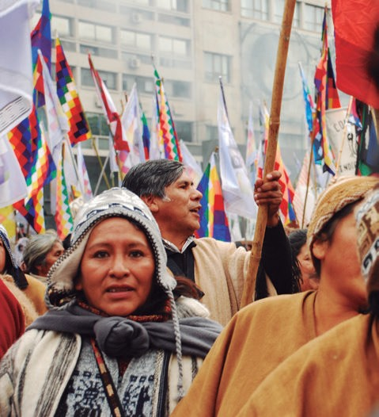
Los llamados Derechos de cuarta generación se relacionan con el reconocimiento de los derechos de las personas que por diferentes razones, deben emigrar: es el derecho de las y los refugiados y migrantes. También están relacionados con la au- todeterminación y el reconocimiento de los derechos de los pueblos originarios y de las diferentes comunidades.

Figura 12. Pueblos originarios movilizados. Fuente: https://www. flickr.com/photos/bel3/4651740742/ sizes/o/
La Declaración sobre los Derechos de los Pueblos Indígenas fue aprobada por la Asamblea General de la ONU en septiembre de 2007. Afirma el derecho de todos los pueblos a ser diferentes, a considerarse a sí mismos diferentes y a ser respetados como tales. Entre los derechos se destacan el derecho a la libertad, a la igualdad, y a la no discriminación, comunes a toda persona.

Como pueblos, se les reconocen los derechos a la autodetermi- nación, al autogobierno en las cuestiones relacionadas con sus

asuntos internos y el derecho colectivo de vivir en libertad, paz y seguridad y a no sufrir la asimilación forzada o la destrucción de su cultura. También, se les reconoce el derecho a conservar, practicar y recuperar sus lenguas, sus tradiciones y sus creencias religiosas. Los Estados, entre otras obligaciones, deben celebrar consultas y cooperar de buena fe con los pueblos originarios interesados, antes de adoptar y aplicar medidas que los afec- ten, a fin de obtener su consentimiento libre, previo e informado.

En la reforma de 1994, la Constitución Nacional Argentina introdujo algunas disposiciones acerca del derecho de los pueblos originarios.

Si bien el relato oficial argentino negó e invisibilizó a las poblaciones originarias, acompa- ñado del proceso de colonización y las campañas militares del siglo XIX que provocaron gran parte del exterminio, estos pueblos aún no han desaparecido. Tras batallas cente- narias, continúan peleando por la valoración de su identidad, su autonomía política, el reconocimiento de sus derechos y los derechos sobre sus territorios.

  - Indaguen que se conmemora el 11 de octubre y por qué no se celebra ni se festeja más en nuestro país el Día de la raza.
Desde las comunidades afirman ser 38 pueblos distribuidos en todo el país. El Estado
lleva el registro de 34 pueblos inscriptos en el Registro Nacional de Comunidades Indí-

genas (Re.Na.C.I.). Ellos son: Atacama, Chané, Charrúa, Chorote, Chulupí, Comechingón, Diaguita, Guaraní, Guaycurú, Huarpe, Iogys, Kolla, Kolla Atacameño, Lule, Lule Vilela, Ma- puche, Mapuche Tehuelche, Mocoví, Mbya Guaraní, Ocloya, Omaguaca, Pilagá, Quechua, Ranquel, Sanavirón, Selk'Nam (Ona), Tapiete, Tastil, Tehuelche, Tilián, Toba (Qom), To- nokoté, Vilela, Wichí.

El Instituto Nacional de Asuntos Indígenas (INAI) tiene identificadas 1653 Comunidades Originarias, entre las cuales 1456 han registrado su personería jurídica en el ámbito del Registro Nacional de Comunidades Indígenas (Re.Na.C.I.), y de los Registros Provinciales.

Podés ver un mapa con la ocupación territorial de los pueblos originarios en Argentina: https://www.argentina.gob.ar/derechoshumanos/inai/mapa

  - Las representaciones estereotipadas afligen a los pueblos originarios desde hace tiempo, pues suelen presentarlos como un grupo homogéneo arraigado al pasado, tal vez, por eso algunas personas se sorprendan con la imagen de integrantes de estos pueblos utilizando gadgets, aplicaciones o recursos tecnológicos actuales.
¿Cómo es el acceso y la relación de los pueblos originarios con la tecnología ac- tual? Si conviven con comunidades de estos pueblos pueden organizar entrevistas y encuestas para recuperar información con ayuda de sus docentes. Pueden buscar consultando los enlaces:

https://es.mongabay.com/2018/06/tecnologia-ayuda-a-indigenas-del-chaco/ https://www.undp.org/content/undp/es/home/presscenter/articles/2012/08/09/ media-and-technology-help-boost-indigenous-peoples-political-participation.html https://www.radionacional.co/noticias/actualidad/ind%C3%ADgenas-jovenes- mincultura-tic-medios-comunicaci%C3%B3n

Quinto momento: Derecho y arte
El arte y los derechos humanos
La expresión, el sentir, y la identidad, puestas en palabras, colores, melodías, imágenes, son arte. En este momento ahondaremos en las relaciones que existen entre el arte y nuestros derechos.

La literatura, las artes visuales y audiovisuales, el teatro, la fotografía, la música, la danza, entre otras formas artísticas, han constituido una herramienta, provisto soporte, contexto y motivo de una diversidad de formas de memoria, denuncia y reflexión sobre los dere- chos humanos.

La Argentina es reconocida como líder en el movimiento internacional de los derechos humanos, y a través de sus creaciones, algunos artistas denuncian la injusticia y la des- igualdad, desafían el statu quo y sintetizan problemáticas complejas.

  - Analicemos las siguientes canciones emblemáticas del rock nacional, intervenciones urbanas, fotografías y obras de arte realizadas durante la última dictadura cívico militar. Pueden buscar con sus profesores y profesoras de Ciencias Sociales o de Artes Visuales sobre el Siluetazo (un evento artístico realizado en 1983, ejemplo de movilización ciudadana) o la muestra fotográfica Ausencias del fotógrafo Gustavo Germano, entre otras.
    - Pensé que se trataba de cieguitos, Los Twist, del álbum La dicha en movimiento, 1983. Letra: Hugo Cipolatti. Enlace: https://youtu.be/U0EcmseuV60

Fragmento de la letra
...Llegamos a un edificio y comportándose con toda corrección
me sometieron a un breve interrogatorio que duró casi 4 horas y fracción
—se hizo muy tarde, dijeron
—no hay colectivos...
—quedesé! (por favor)...

    - Los dinosaurios, Charly García, del álbum Clics Modernos, 1983, Interdisc S.A.
Letra: Charly García. Enlace: https://youtu.be/RGLGhU12DLg

Fragmento de la letra
...Los amigos del barrio pueden desaparecer, los cantores de radio pueden desaparecer.
Los que están en los diarios pueden desaparecer, la persona que amas puede desaparecer.

Los que están en el aire pueden desaparecer en el aire.
Los que están en la calle pueden desaparecer en la calle…

    - La memoria, León Gieco, del álbum Bandidos rurales, 2001, EMI. Letra: León Gie- co. Enlace: https://youtu.be/fRcoD6qY32Q

Fragmento de la letra
...Todo está cargado en la memoria, arma de la vida y de la historia.
La memoria apunta hasta matar a los pueblos que la callan
y no la dejan volar
libre como el viento...

Luego, por medio de alguno de los lenguajes artísticos (teatro, danza, audiovisual, fo- tografía, música o artes visuales) realicen una composición, una obra, una pintura en la que vivencien sus impresiones y reivindiquen la lucha por los derechos humanos. Pueden compartir sus producciones en la escuela y en las redes sociales.

Sexto momento: Derechos y comunicación

Vivimos en tiempos complejos, globalizados. Nuestra vida cotidiana está rodeada de in- formación. El desarrollo de tecnologías hace que estemos a un clic de datos, lugares, personas, noticias, conocimientos, música... Vivimos en una sociedad de información, con internet como supuesto pilar fundamental de las relaciones interpersonales, laborales, culturales, políticas, económicas…Todo parece estar en la web y pareciera que todos podemos crear, consultar, intercambiar y comunicar información. Las y los invitamos a conocer estos adelantos tecnológicos que influyen en nuestra vida cotidiana.

Comunicación, tecnología y cultura
El boom tecnológico
Tras la Segunda Guerra Mundial (1939-1945) existía una rivalidad latente entre dos de las más grandes potencias, Estados Unidos (EEUU) y la Unión Soviética (URSS). Su competi- tividad era tal que hubo un momento en la historia en el cual se creyó que se destruirían la una a la otra. Sin embargo, se dieron cuenta de que, si tomaban la decisión de atacarse, ninguno de los dos sobreviviría, pues se iniciaría una Tercera Guerra Mundial.

Este período es conocido como la Guerra Fría y ter- mina en 1989 con la caída del Muro de Berlín, siendo ratificado en 1991 cuando se separa la Unión Sovié- tica. Durante estos años se llevó a cabo un desarro- llo tecnológico que hasta el día de hoy repercute en nuestra forma de comunicarnos. Por ejemplo, con la carrera espacial se pudieron poner en órbita diferen- tes satélites, con las comunicaciones inalámbricas se dio un firme paso a la telefonía celular, con la inven- ción del láser se desarrolló la industria del entrete- nimiento y los videojuegos. Computadoras, micro- procesadores, fibra óptica, almacenadores de datos (disquetes y CD) surgen en este período.

¿Sabías que…?
En 1971 se envía el primer correo electrónico.
En 1981 sale al mercado la primera PC (personal computer, por sus siglas en inglés).
En 1985 aparece la primera versión del sistema operativo de Windows. En 1988, en Argentina, hace su aparición el teléfono celular.
En 1994 surge Internet como red global.
En 1995 sale la primera versión de la Playstation.
En 1998 se crea Google.
En 1999 aparece la primera versión del Messenger.
En 2003 se lanza el 4chan. En 2006 se crea YouTube. En 2007 surge Facebook.
Figura 13. Surgimientos, eventos y creaciones
tecnológicas.

En este apartado les proponemos comprender y re- conocer a la Comunicación como una ciencia social en el marco del desarrollo histórico de su vida, en relación con otras Ciencias Sociales como la Sociolo- gía por ejemplo, con una especificidad que construye problemáticas propias y define maneras de abordar- las. La Comunicación como disciplina científica es una ciencia joven, nacida en el siglo XX junto con lo
que se ha llamado la sociedad de medios o sociedad mediática. La emergencia de la radio como medio de comunicación de masas y, posteriormente, de la televisión, hizo que los teóricos e investigadores de diversas Ciencias Sociales y también de disciplinas como la ingeniería, comenzaran a reflexionar e investigar respecto de este nuevo actor social que comenzaba a tener una presencia insoslayable en la vida sociopolítica de las comunida- des de la primera mitad del siglo XX. Hoy, algunos autores consideran a la Comunicación como la ciencia que se ocupa de estudiar los fenómenos de significación social, es decir la manera en que las sociedades producen sentido, construyen el mundo en el que viven, sus reglas, sus modos de funcionamiento, entre otros.

En este proceso de producción social del sentido, las tecnologías han cumplido un rol protagónico ya que marcaron las diferentes etapas del proceso de mediatización social. Es así que hoy, se habla de sociedades posmassmediatizadas.

Estudiar las diversas teorías de la comunicación como maneras distintas de mirar el mun- do favorecerá una concepción compleja del campo, así como también el reconocimiento de la ausencia de discursos absolutos y la necesidad de conocer las diferentes perspecti- vas para, a posteriori, tomar una posición desde una evaluación crítica.

Usos y desusos en la producción de significados
Los sujetos que producen el discurso, como los que lo reciben, están condicionados por su edad, sus experiencias socioculturales, su género, su etnia, su lenguaje. ¿Qué cara ponen sus padres y sus abuelos cuando los jóvenes dicen, por ejemplo, dame un toque, tomate el palo, skere, atr, alta onda, me cabió...?

  - ¿A qué se atribuye la carga significativa que adquieren estas expresiones? ¿En qué ámbitos se usan? ¿Se mantienen en el tiempo? ¿Por qué?
Las definiciones más tradicionales que se crearon en el intento de explicar las primeras teorías sobre el lenguaje sostenían que el proceso de comunicación consistía en un emi- sor que producía un mensaje o estímulo, que era captado por un receptor, provocando un efecto o respuesta en dicho receptor. El problema es que, en estas teorías, la comunica- ción pone todo el protagonismo en quien emite el mensaje y supone que ambos, emisor y receptor manejan el mismo código. Estudios posteriores, como los del lingüista, filósofo y activista Noam Chomsky, permitieron pensar en la comunicación como un fenómeno ni tan lineal ni tan transparente como se había pensado. Por el contrario, la comunicación

será entendida como un proceso complejo de circulación, de codificación y decodifica- ción de mensajes. Comunicar es compartir significados en un tiempo y espacio determi- nados.

¿Por qué decimos que es complejo? Porque suponiendo que ambos, emisor y receptor, manejen el mismo código, se pueden producir múltiples interpretaciones del mensaje que se recibe en función de las experiencias, sentimientos, cuestiones culturales, económicas, entre otros.

  - Las y los invitamos a reflexionar sobre el video producido por Canal Encuentro en el enlace: https://youtu.be/1hixfCGy8GQ
¿Era de la comunicación o del egoísmo digital?, Capítulo 2 (Serie Corte rancho)
Género: documental.
Origen: Argentina. Producción: Encuentro. Duración: 13 minutos.
Sinopsis: las redes sociales construyen nuevas formas de relacionarse y son también una fuente de información alternativa, pero en ocasiones, se asocian con una manera moderna de alienación. Sin embargo, en manos de gente habitualmente marginada por la sociedad, internet puede funcionar como vía de acercamiento. Jóvenes reflexionan sobre el uso que ellos les dan a las nuevas tecnologías.

36.a. ¿Pueden describir las formas de comunicación que se mencionan en el video?
36.b.Las y los jóvenes que protagonizan el video denuncian que hay servicios de comu- nicación que no llegan a su barrio. ¿Por qué motivo? ¿Qué consecuencias trae a los habitantes del lugar? ¿Conocen situaciones similares? ¿Qué reflexión les provoca el planteo del vídeo?

Los medios de comunicación
Es innegable que en la actualidad los medios masivos de comunicación —a través de las pantallas o en papel— forman parte de nuestra vida: la televisión, internet, la radio, el cine, los periódicos, las revistas, los volantes, entre otros. Todo el tiempo nos están diciendo qué pasó, quién fue, qué comprar, dónde comprar, qué comer, qué tomar, qué hacer para estar más atractivos y atractivas…

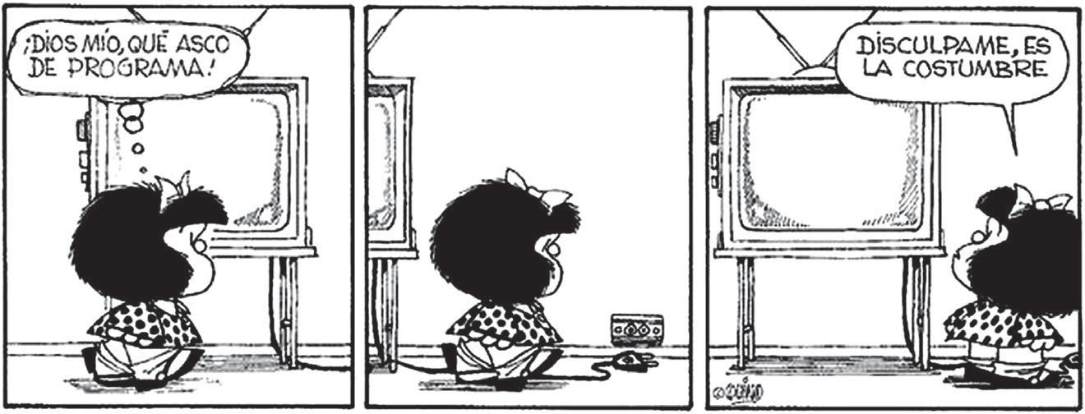
Con el objeto de informar, educar, entretener, persuadir, formar opinión y promocionar productos y servicios, los medios masivos de comunicación llegan a casi todos los hoga- res de nuestro país. Según la Encuesta Consumos Culturales y Entorno Digital, realizada por el Ministerio de Cultura de la Nación, entre el 2010 y el 2013, el 99 % miró televisión durante el último año. Las cifras casi no difieren entre varones y mujeres, ni entre distin- tos estratos sociales, ni en las diferentes regiones del país. Mientras que las y los jóvenes entre 12 y 17 años son los que más miran películas, series, programas deportivos, los en- cuestados entre 18 y 49 años, se inclinan más por programas informativos.

Figura 14. Mafalda,
creación del humorista gráfico e historietista argentino Quino.

Estas cifras nos permiten imaginar a cuántos hogares llegan los medios de comunicación masivos, informando, entreteniendo, formando opinión, promocionando servicios, entre otros; de allí, la importancia de la responsabilidad en los productos comunicacionales que elaboran.

En este mismo sentido, la democratización de los medios es de suma importancia para que las ideas, opiniones y saberes de todos estén representados en ellos y el ciudadano, como audiencia, pueda escuchar diversas voces, comparar y elegir. Sin duda, la demo- cratización de la información es pilar del ejercicio de la ciudadanía y, por lo tanto, es un derecho por el cual debemos velar.

Lo audiovisual y los Derechos

Dado que los derechos humanos son frecuentemente vulnerados, creemos que es funda- mental hacerlos visibles y llevarlos a la práctica en el día a día. Construir una ciudadanía crítica, empática y solidaria que aborde acciones de sensibilización y muestre un compro- miso de participación activa que posibilite la transformación de la sociedad en aras de la igualdad y la justicia social.

Sin duda, la producción audiovisual juega un papel crucial. Consideramos que la formación en video-activismo, entendida como prácticas de comunicación audiovisual, son estratégi- cas en los ámbitos educativos para visibilizar y denunciar actos de vulneración de derechos.

Las producciones audiovisuales sensibilizan y movilizan a la población con el objetivo de trabajar por un futuro más sostenible, mejor y más justo para todas las personas. Funcio- nan como una herramienta estratégica que se inicia por una motivación social con una finalidad política transformadora, que puede orientarse a diferentes fines tácticos, princi- palmente, concientizar, formar, convocar a la acción, articular la participación, así como construir una identidad colectiva para explorar, reflexionar y aprender en esos marcos.
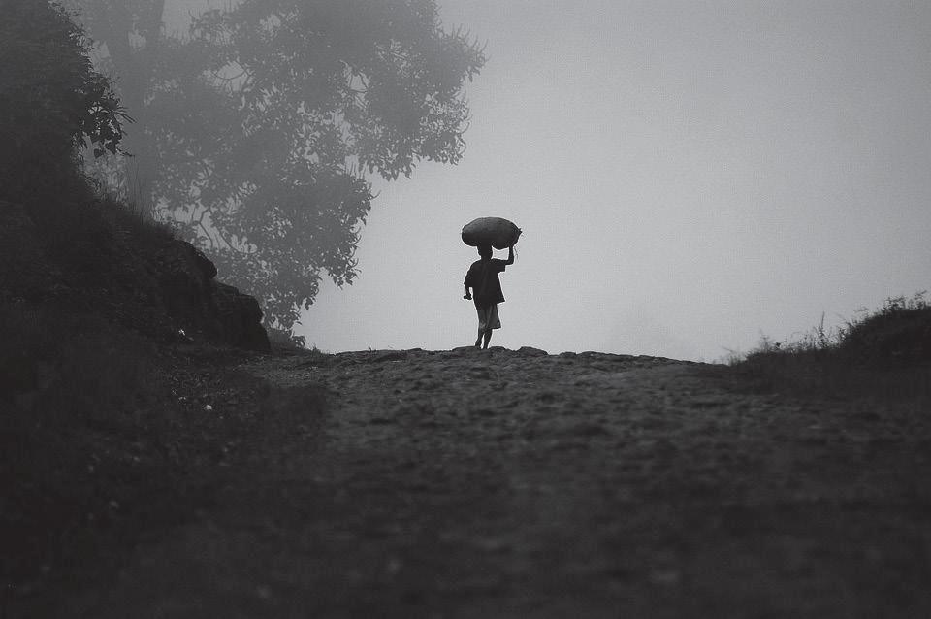
  - Las y los invitamos observar y analizar la imagen del niño trabajando en una cantera.

Figura 15. Niño trabajando en una
cantera.
Fuente: https://pixabay.com/es/ photos/ni%C3%B1os-de-uganda- uganda-aldea-2314806/

  - Una vez que comparten sus reflexiones, piensen que esta imagen es el póster de la película que van a ver a continuación, ¿pueden anticipar el tema que se desarrollará en el corto/film? ¿Qué piensan que narrará este audiovisual?
  - Tras el debate que propiciará la actividad anterior proponemos acceder al corto au- diovisual Un día de campo del documentalista Carlos Caro, cortometraje de 3 min, en el enlace: https://youtu.be/mHdHDsCNi6Y
  - Al finalizar el visionado, los y las invitamos a reflexionar y aportar algunas preguntas que permitan sacar algunas conclusiones sobre el cortometraje y que deseen sumar a las ya, aquí, planteadas.
  - ¿Qué les pareció el cortometraje? ¿Qué es lo que más les gustó o disgustó?

  - ¿Conocían esta realidad sobre la infancia en Uganda? ¿Saben si ocurre lo mismo en otros países de África o del mundo? ¿Por qué creen que pasa esto? ¿Pasa por igual a chicas y chicos? ¿Hacen los mismos trabajos, las mismas tareas? ¿Por qué creen que hay diferencias?
  - ¿Ha pasado esto en nuestro país alguna vez? ¿Qué pasa hoy en día? ¿Por qué no o por qué sí? ¿Por qué creen que aquí hemos cambiado? ¿Qué piensan que debemos hacer desde aquí para cambiar la situación allí?
  - ¿Qué les ha parecido la voz en off del niño que cuenta la historia? ¿Cómo se han sentido al escucharla? ¿Se han sentido identificados con el personaje o con la voz en off? ¿Les ha gustado cómo está captada la imagen con la cámara? ¿Cómo se imagi- nan que ha sido el rodaje en Uganda? ¿Qué problemas han podido existir? ¿Para qué creen que sirven películas como esta?

El audiovisual y Santa Fe: Tire dié, un hito con sentido social
Es fundamental reconocer la importancia de los medios y producciones audiovisuales para crear y recrear ciertas realidades y construir discursos contra-hegemónicos en la sociedades de la información y la comunicación.

Les proponemos, a continuación, hacer un viaje en el tiempo y conocer el primer audio- visual santafesino que despertó conciencia social a partir de la filmografía del cineasta Fernando Birri.

Tire dié (1960) es un documental argentino realizado por Fernando Birri, recientemente remasterizado. El mediometraje, enunciado como película de encuesta, muestra el estilo de vida de la clase baja de las ranchadas en Santa Fe, Argentina. Con esta producción filmográfica nace un cine testimonial, un género de construcción social.

Traer a un presente áulico Tire dié implica pensar el cine como un lenguaje que nos posi- cionará frente a campos discursivos valiosos y enriquecedores en saberes.

Tire dié es considerada la primera producción documental colectiva filmada por alumnos de la Escuela de Cine, en los años 1956, 1957 y 1958, bajo la dirección de Fernando Bi- rri, y con apoyo de la Universidad Nacional del Litoral. Este documental fue presentado como la Primera encuesta social de la ciudad de Santa Fe, un procedimiento de estudio social, primero, un hecho artístico, luego, que con profunda orientación social trastocará parámetros hegemónicos de producción-circulación-consumo de ideas en el cine docu- mental. Este hecho cinematográfico planteó en su tiempo, a nivel latinoamericano, una nueva mirada fílmica sobre lo propio e interpelaciones al género... Tire dié, una narrativa que cuenta la importancia de cómo hacer visible lo invisible para ganar verdad, justicia y belleza en la construcción de subjetivaciones que nos reconocen en el acto de vivir.

Tire dié: https://youtu.be/IQTGSfHQFGE
A partir de esta proyección (fragmento fílmico), con la evidente intención de construir una re- presentación de veracidad expresa, esta obra de Birri les permitirá reflexionar sobre el Lenguaje desde su condición sociocultural innegable que da pistas a laberintos identitarios... El fragmento del film les permite comprobar que toda persona incorpora socialmente el lenguaje en función comunicativa y referida a contenidos sociales y a las exigencias de prácticas de los sujetos. Por consiguiente, sabemos que una lengua más que una estructura fija, es una actividad con dimen- sión histórica, cultural, diversificada y práctica. Tire dié, revela, atestigua la polifonía como expre- sión de veracidad, voces diversas que referencian las vidas marginales y sus representaciones más agudas sobre qué lugar ocupa ese sujeto en un colectivo dinámico que habita la orilla de las vías ferroviarias. Se percibe la fuerza de un guion de protesta anticipatorio, de la no salida que reclama justicia en un mundo de desiguales.

Pueden consultar el documental completo Tire dié en el enlace: https://youtu.be/d3p4InqRQ0o

El cine y la literatura de los años sesenta en Latinoamérica encarnaron en sus obras los debates estético-políticos del momento: de la experimentación con el lenguaje a la ins- trumentación política del medio artístico, del boom comercial a la marginalidad. Artistas como Fernando Birri y escritores y escritoras de relevancia, participaron y militaron esta escuela donde la verdad, la justicia y la belleza eran el canon, la causa, la militancia, el activismo. El documental de Birri pone voz a quienes no la tienen, crea una polifonía re- veladora de sentidos y sueños, donde niños, niñas y adultos comparten la misma historia.

Este cortometraje documental dirigido por Fernando Birri retrata la vida en los ranchos del litoral argentino, entre ríos y ferrocarriles, donde la gran mayoría de los niños y niñas no van a la escuela. Enmarcado en un contexto nacional complejo, con pocas o nulas oportunidades de trabajo y salarios de hambre que avivan el ingenio popular para poder subsistir en las periferias de las grandes ciudades argentinas, es posible ver que son los niños los más audaces, quienes corren junto a los trenes para pedir dinero a los pasajeros.

Te invitamos a pensar y reflexionar sobre el documental:

  - El género documental se sitúa al margen del discurso literario, espacio desde el cual encarna las posibilidades de lucha de los sectores marginales que comparten el su- frimiento social, ¿qué valor adquiere el testimonio de los entrevistados? ¿Qué voz tiene la desigualdad en Tire dié?
  - ¿Qué protestas se reconocen en la actualidad donde técnicas o estrategias comuni- cativas pongan luz en la palabra dicha, la polifonía, y muestren situaciones de alto valor e impacto social? ¿En qué momento una encuesta social se vuelve un hecho político, primero, y un hecho artístico, después?
  - ¿Cuál es la fuerza enunciativa del documental? ¿Qué reacciones se esperan del es- pectador ante los diferentes actos de habla que se presentan en el film?
  - ¿Cuándo Birri ilumina la verdad? ¿Cuándo construye la belleza fílmica? ¿Cuándo re- clama justicia? ¿Es posible poner luz sobre aspectos de género, derechos humanos, cultura del cuidado, presentes en el documental? Elaboren hipótesis, argumentacio- nes para dar cuenta de ello.
- Con la guía del o la docente les proponemos crear un espacio de producción escrita: elaboren un guion que exprese el reclamo/protesta de distintos grupos que repre- senten la voz de diferentes minorías.
- Con algunas de estas acciones, y junto a sus docentes de Lengua y Literatura dise- ñen una actividad que recupere y actualice los aspectos sublimes de este documen- tal santafesino, Tire dié; un film que logró posicionarse en Latinoamérica, marcando un hito en la cinematografía de su tiempo como expresión de veracidad y denuncia de un mundo desigual.
- Con el acompañamiento de sus docentes, escriban tres razones sobre la importancia de la producción audiovisual como práctica de comunicación efectiva para visibilizar y denunciar actos de vulneración de derechos, realidades marginales, infancia en riesgo, entre otras. Si existen condiciones institucionales, les proponemos que con la ayuda de sus docentes, escriban un guion y produzcan un cortometraje para visibi- lizar problemáticas que experimenten como adolescentes.
- ¿Qué aspectos de la propuesta fílmica de Birri, pueden relacionar con la temática de los Derechos Humanos? Elijan tres palabras claves para expresar el mensaje de Tire dié.

Séptimo momento: Derecho e inclusión

En este momento, nos dedicaremos a analizar y conocer, algunos aspectos en relación con los derechos y la inclusión.

La categoría de normalidad como categoría socialmente construida
¿Escucharon algunas frases como las siguientes? «A ver si te comportás y empezás a actuar más normal», «Lo normal sería que fuera así…», y un largo etcétera. Sin embargo,
¿qué es una persona normal?, o mejor aún, debatamos, ¿qué es ser anormal?

La interpretación de los términos normal y anormal varía ampliamente de acuerdo a las personas, el tiempo, los lugares, las culturas y situaciones. Lo normal y anormal es, des- pués de todo, una percepción subjetiva. La normalidad es una ilusión y también una media estadística que debemos cuestionar, pues produce realidades injustas para las personas.

Esta simplificación puede tener profundas consecuencias para una persona, tal como la exclusión o la estigmatización por parte de la sociedad. Por esta razón, la discriminación es una modalidad de violencia reconocida por las actuales leyes de la Nación, por ejem- plo, en relación a las personas con discapacidad, la Ley N° 26.378 Adhesión a la Conven- ción Internacional sobre los Derechos de las Personas con Discapacidad.

Derecho, diversidad sexual y disidencia sexual
Si nos referimos a la sexualidad, podemos ver que los movimientos sociales, de diversi- dad y disidencia sexual han logrado la conquista de muchos derechos. Los debates gene- rados amplían los modos de vivir, sentir y comprender la sexualidad.

La sexualidad constituye un aspecto de la subjetividad y la vida social que nos permite reconocernos y reconocer a las y los otros y otras. Según la OMS, la sexualidad abarca el sexo, las identidades y los papeles de género, el erotismo, el placer, la intimidad, la reproducción y la orientación sexual. Se expresa en forma de pensamientos, fantasías, deseos, creencias, actitudes, valores, actividades, prácticas, roles y relaciones. Es decir, trasciende el ejercicio de la genitalidad, siendo el resultado de la interacción de factores biológicos, psicológicos, socioeconómicos, culturales, éticos y religiosos o espirituales. Por esta razón, se afirma que la vivencia de la sexualidad cambia a lo largo de la vida. No es cerrada ni determinada y hay diversos modos de vivirla.

El cuestionamiento y los debates sobre lo establecido como normal sobre sexualidad a través de luchas organizadas y colectivas han permitido, entre otras cosas, la sanción de leyes nacionales que en otros momentos fueron impensadas: Ley N° 26.061 de Protección Integral de los Derechos de niños, niñas y adolescentes, Ley N° 26.743 de Identidad de Género, Ley N° 26.485 de Prevención de la Violencia contra las Mujeres, Ley N° 26.618 de Matrimonio igualitario, Ley N° 26.150 de Educación Sexual Integral, y otras, para construir una sociedad más democrática, plural y diversa.

46.a. Analicen, piensen y argumenten, ¿cómo se desnaturaliza la idea de normalidad a partir del concepto de diversidad?
46.b.Realicen un listado de palabras que asocien con los términos diversidad y disidencia sexual. Con la guía de sus docentes, busquen información y registren las ideas im- portantes que los ayuden a conceptualizar estos términos.
46.c. Busquen información en organizaciones sociales e instituciones gubernamentales como por ejemplo, el INADI (Instituto Nacional contra la Discriminación, la Xenofobia y el Racismo) ¿Qué función cumple en la comunidad? ¿Cuándo ponerse en contacto con ella? Para más información, consulten el siguiente enlace: https://www.argentina.gob.ar/inadi

Derecho e inclusión

Nuestro país firmó distintos conve- nios para asegurar el derecho y la participación sin discriminación en toda la sociedad. ¿Qué derechos reconoce y garantiza la convención de los Derechos de las Personas con Discapacidad?:
- A la vida.
- A la educación en igualdad con todos y todas.
- Al empleo libre.
- A la vida independiente.
- A la capacidad jurídica.
- A la no discriminación.
- A la salud.
- A acceder a la justicia (reclamar ante los jueces, ser testigos, entre otros).
Al hablar de diversidad, y mirar para atrás en la his- toria, encontramos cuántos/as han quedado fuera, excluidos de la vida social en condiciones de reclu- sión y hacinamiento. Si analizamos el concepto de discapacidad, por ejemplo, podemos ver cómo fue cambiando. Los factores culturales, médicos, tecno- lógicos y sociales de cada época han afectado, entre otras cosas, a la definición y a las expectativas.

Hoy en día, aún sigue en vigencia un modelo re- habilitador de la discapacidad denominado modelo médico. En este modelo se considera a la persona con discapacidad como alguien que debería reha- bilitarse según el prototipo de normalidad vigente para poder participar de la vida comunitaria, pero a partir del año 2002 la OMS definió a la discapacidad desde el punto de vista relacional, como el resulta- do de interacciones complejas entre las limitacio- nes funcionales (físicas, intelectuales o mentales) y
el ambiente social y físico que representan las circunstancias en las que vive esa persona.

Este modelo ya no se centra en cómo podemos cambiar a la persona para que se adapte a la normalidad, sino que ve y muestra a la discapacidad en su diversidad funcional, y entien- de en términos de barreras físicas y simbólicas las dificultades de convivencia. Es el contex- to el que no ha podido resolver las condiciones de accesibilidad, haciendo de cada lugar un lugar para todos y todas. Este modelo busca romper con los favoritismos de la normalidad, haciendo énfasis en la diferencia y no en la carencia. La sociedad es la que excluye a las personas con diversidad funcional y los margina de la participación colectiva al no crear productos, recursos o herramientas accesibles a ellos y ellas, entre otras cosas. Y también, es la misma sociedad la que incluye cuando amplía derechos para garantizar una vida libre de discriminación. Es un desafío constante de la democracia construir comunidades con conciencia de diversidad y respeto a las múltiples diferencias.

Muchas veces, los objetos y espacios cotidianos excluyen a personas de nuestra socie- dad. Así nace la idea del diseño universal, término acuñado por el arquitecto Ronald L. Mace, en el cual se busca dar a entender que la creación de productos no debe realizarse pensando en una mayoría normal y luego adaptarla a los demás. A la hora de diseñar nuestro mundo deberíamos tener en cuenta a la totalidad de personas existentes.

El Diseño Universal está compuesto por siete principios básicos:
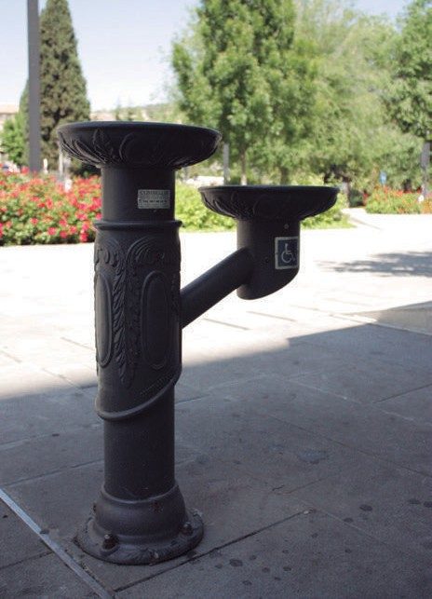
Uso eqUitativo: debe poder ser utilizado por personas con dife- rentes habilidades o capacidades.
Flexibilidad: debe acomodar un rango amplio de personas con distintos gustos y habilidades.
Uso simple: debe ser fácil de entender y de aprender.
inFormaCión perCeptible: comunica la información necesaria de forma efectiva para su uso.
toleranCia al error: minimiza posibles incidentes por azar y las consecuencias adversas no previstas.
esFUerzo FísiCo mínimo: debe poder usarse eficazmente de manera

Figura 16. Bebedero con adaptación.
Autor: De TL4LT - Trabajo propio, CC BY-SA 4.0, https://
commons.wikimedia.org/w/index. php?curid=15163484
confortable con un mínimo de fatiga.
tamaño adeCUado: debe tener un tamaño apropiado para su aproximación, uso y alcance.

47. Reúnanse en grupo de manera online o presencial (siempre y cuando las condicio- nes sanitarias lo permitan) y realicen afiches o carteles virtuales en los que reinven- ten un objeto o un espacio de nuestra sociedad para lograr que su utilización tenga un alcance inclusivo. Previamente, pueden realizar una entrevista a una persona con discapacidad o a profesionales que trabajen con ellos y ellas para indagar acerca de las trabas y obstáculos que encuentran a diario. Piensen la actividad de manera interdisciplinaria. Detallen, por ejemplo, los materiales, su impacto en el medio am- biente y argumenten en un escrito, las causas de la reinvención, o cómo mejoraría ese cambio a la sociedad.

Para reflexionar sobre lo aprendido en este cuaderno

Las y los invitamos a una autorreflexión sobre el recorrido realizado, como un nuevo co- mienzo para seguir aprendiendo...

¿Qué encontraron más interesante en los temas y actividades del cuaderno?

¿Qué preguntas, dudas o inquietudes tienen sobre los temas trabajados?

¿Qué les generó mayores dificultades? ¿Cómo las resolvieron?

¿Qué aprendizajes incorporaron? ¿Cómo los llevarían a la vida cotidiana?

¿Qué nuevos compromisos pueden asumir para hacer cada día más efectivo el ejercicio de los derechos que recorrimos en los diferentes momentos del cuaderno?

¿Qué nuevos desafíos para cuidarte y cuidar a los demás tienen que tener en cuenta al regresar a la escuela?

No sólo alcanza con conquistar derechos, hay que ejercerlos y defenderlos de manera colec- tiva. La lucha en defensa de los Derechos Humanos es vasta y permanente, ¡no lo olvidemos!

Bibliografía
AA.VV. (2012). Ciudadanía. Protección de derechos humanos. Constitución nacional y tratados. Comunidad internacional, Serie Conecta 2.0, Buenos Aires: Ediciones SM.
Bastero, J.; Fernandez, B. y otros (2011). Biología. Estructura-Función-Nutrición-Biotecnología-Ecosistemas.
Buenos Aires: Ediciones SM.
Bernath, V. (2011). ADN. El detector de mentiras. Buenos Aires: Debate.
Bodoc, Liliana (2008). El Espejo Africano Guía de Lectura. Buenos Aires: SM Literatura infantil y juvenil. Recuperado de: http://www.smliteratura.com.ar/el-espejo-africano/
Curtis, H; Barnes, N; y otros (2007). Biología. Buenos Aires: Editorial Médica Panamericana.
Eggers-Brass, T. Carabetta, S. Barroso, J. Prá, M. (2017). Construcción de ciudadanía II. Arte, identidad y comunicación desde un enfoque de derechos. Buenos Aires: Editorial Maipue.
Olivero Pacheco, N. (1988). El derecho precolombino y el derecho indiano y las invasiones de tierra. Derecho PUCP, (42), 101-122. Recuperado de http://revistas.pucp.edu.pe/index.php/derechopucp/article/view/5919494af/index.html
Wolovelsky, E; Aljanati, D. (2009). Biología 1: La vida en la Tierra. Editorial Colihue, Buenos Aires.

Documentos
Arte, cultura y derechos humanos (2011). Ministerio de Educación de la Nación. Buenos Aires, Argentina.
Cambio Climático. Naciones Unidas. (sin fecha). Recuperado de: https://www.un.org/es/sections/issues-depth/ climate-change/index.html
ESI, Marco Normativo (2016). Ministerio de Educación. Buenos Aires, Argentina. Recuperado de https://www. argentina.gob.ar/educacion/esi/normativa
Juventud e Identidad III Congreso Internacional. Tomo II, en http://www.conadi.jus.gov.ar/ Biblioteca digital.

